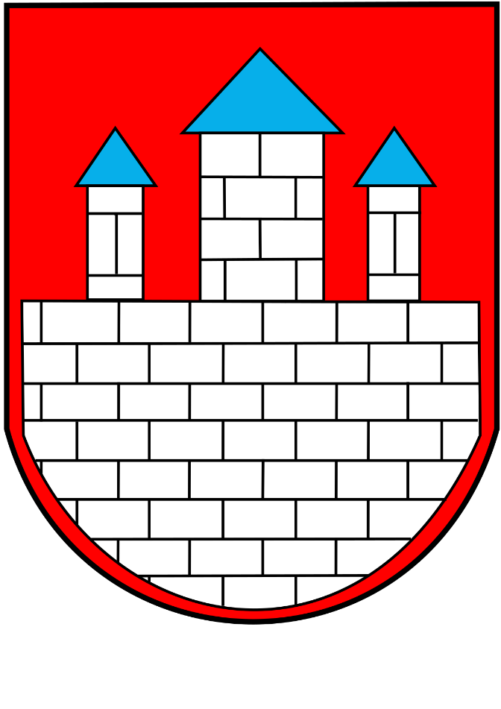
OPRACOWANIE EKOFIZJOGRAFICZNE
DLA POTRZEB
PLANU OGÓLNEGO GMINY INOWŁÓDZ

Zleceniodawca:
Gmina Inowłódz
97-215 Inowłódz, ul. Spalska 2

Autorzy opracowania:
lic. Patryk Grzegorczyk – autor ekofizjografii
mgr inż. arch. Anna Woźnicka – główny projektant planu ogólnego

Łódź, kwiecień 2025 r.

Spis treści
1. WPROWADZENIE 4
1.1 Podstawy prawne opracowania 4
1.2 Metodyka opracowania 4
2. STRUKTURA ZAGOSPODAROWANIA TERENU I ŚRODOWISKA PRZYRODNICZEGO TERENU OBJĘTEGO PLANEM 5
2.1 Położenie geograficzne i ogólne informacje o gminie 5
2.2 Ukształtowanie terenu 6
2.3 Budowa geologiczna 8
2.4 Wody powierzchniowe 11
2.5 Wody podziemne 12
2.6 Warunki glebowe 13
2.7 Warunki klimatyczne 14
2.8 Lasy 16
2.9 Fauna i Flora 17
2.10 Zagospodarowanie terenu 18
3. OCHRONA ZASOBÓW ŚRODOWISKA PRZYRODNICZEGO I KULTUROWEGO ORAZ WALORÓW KRAJOBRAZOWYCH 22
3.1 Formy ochrony przyrody 22
3.2 Środowisko kulturowe 30
4. DIAGNOZA STANU ŚRODOWISKA PRZYRODNICZEGO 31
4.1 Stan zanieczyszczenia powietrza 31
4.2 Stan zanieczyszczenia wód 33
4.3 Klimat akustyczny i hałas 34
4.4 Zagrożenie powodziowe 34
4.5 Tereny osuwiskowe 35
4.6 Azbest 35
4.7 Gospodarka odpadami 36
4.8 Syntetyczna ocena stanu środowiska 37
4.9 Ocena odporności środowiska na degradację i jego zdolność do regeneracji 38
4.10 Powiązania przyrodnicze 38
5. WALORYZACJA EKOFIZJOGRAFICZNA I OCENA PRZYDATNOŚCI ŚRODOWISKA DLA RÓŻYCH RODZAJÓW UŻYTKOWANIA I FORM ZAGOSPODAROWANIA TERENU 39
5.1 Ocena przydatności środowiska dla zabudowy i działań inwestycyjnych 39
5.3 Ocena przydatności środowiska dla funkcji rekreacyjno-wypoczynkowej 40
5.4 Ocena przydatności dla funkcji uzdrowiskowej 41
5.5 Ocena przydatności dla funkcji rolniczej i leśnej 41
6. OKREŚLENIE OGRANICZEŃ WYNIKAJĄCYCH Z KONIECZNOŚCI OCHRONY ZASOBÓW ŚRODOWISKA LUB WYSTĘPOWANIA ZAGROŻEŃ 42
7. MOŻLIWOŚCI ZAGOSPODAROWANIA OBSZARU POD KĄTEM ISTNIEJĄCYCH UWARUNKOWAŃ PRZYRODNICZYCH 43
8. PODSUMOWANIE I WNIOSKI DO PLANU OGÓLNEGO 43
9. Materiały źródłowe 45

1. WPROWADZENIE

1.1 Podstawy prawne opracowania
W systemie prawa ochrony środowiska „opracowanie ekofizjograficzne” wprowadzone zostało w 2000 r. na mocy nieobowiązującej już ustawy z dnia 9 listopada 2000 r. o dostępie do informacji o środowisku i jego ochronie oraz o ocenach oddziaływania na środowisko (Dz. U. z 2000 r. Nr 109, poz. 1157). W aktualnie obowiązującym akcie prawnym z zakresu ochrony środowiska, tj. w ustawie z dnia 27 kwietnia 2001 r. – Prawo ochrony środowiska (dalej: POŚ) (Dz. U. z 2024 r. poz. 54, z późn. zm.) wymóg przygotowania opracowań ekofizjograficznych w systemie planowania przestrzennego wynika z art. 72 ust. 4 i 5. W myśl ww. ustawy POŚ cyt.: „przez opracowanie ekofizjograficzne rozumie się dokumentację sporządzoną na potrzeby planu ogólnego gminy, miejscowego planu zagospodarowania przestrzennego oraz planu zagospodarowania przestrzennego województwa, charakteryzującą poszczególne elementy przyrodnicze na obszarze objętym planem i ich wzajemne powiązania”. Wymogi formalne dotyczące zakresu merytorycznego opracowań ekofizjograficznych zostały w Rozporządzeniu Ministra Środowiska z dnia 9 września 2002 r. w sprawie opracowań ekofizjograficznych (Dz. U. z dnia 29 października 2002 r. Nr 155, poz. 1298).
Niniejsze opracowanie ekofizjograficzne zostało stworzone w skutek rozpoczęcia procedury planistycznej związanej ze sporządzeniem planu ogólnego gminy Inowłódz, na mocy Uchwały Nr IV/27/24 Rady Miejskiej w Inowłodzu z dnia 28 czerwca 2024 r. w sprawie przystąpienia do sporządzenia planu ogólnego gminy Inowłódz.
Ponadto opracowanie to zostało wykonane na podstawie innych aktów prawnych:
- Ustawa z dnia 16 kwietnia 2004 r. o ochronie przyrody (Dz. U. z 2024 r. poz. 1478);
- Ustawa z dnia 23 lipca 2003 r. o ochronie zabytków i opiece nad zabytkami (Dz. U. z 2024 r. poz. 1292);
- Ustawa z dnia 25 października 1991 r. o organizowaniu i prowadzeniu działalności kulturalnej (Dz. U. z 2024 r. poz. 87);
- Ustawa z dnia 27 marca 2003 r. o planowaniu i zagospodarowaniu przestrzennym (Dz. U. z 2024 r. poz. 1130);
- Ustawa z dnia 3 lutego 1995 r. o ochronie gruntów rolnych i leśnych (Dz. U. z 2024 r. poz. 82).

1.2 Metodyka opracowania
Niniejsze opracowanie składa się z części opisowej i graficznej. W celu stworzenia opracowania przyjęto metodykę wykorzystującą analizę stanu środowiska przyrodniczego. Skorzystano z ustaw, uchwał, rozporządzeń, wybranych pozycji literatury przedmiotu, źródeł internetowych, a także dokumentów planistycznych gminy Inowłódz z lat wcześniejszych. W wielu przypadkach oparto się na Strategii Rozwoju Gminy na lata 2021-2030, Studium Uwarunkowań i Zagospodarowania Przestrzennego (Uchwała Nr XVI/87/2011 z dnia 29 grudnia 2011 w sprawie uchwalenia „Studium uwarunkowań i kierunków zagospodarowania przestrzennego gminy Inowłódz”, Raporcie o Stanie Gminy Inowłódz za rok 2019 oraz Plan Gospodarki Niskoemisyjnej na lata 2015-2020. W niniejszym opracowaniu określono charakterystykę środowiska przyrodniczego obszaru, omawiając również ocenę jakości tego środowiska oraz przedstawiając wnioski. Materiałami uzupełniającymi były mapy geologiczne, hydrogeologiczne, podziału regionalizacji fizycznogeograficznej, użytkowania terenu, potencjalnej roślinności, regionalizacji geobotanicznej oraz mapy glebowe. Na podstawie zebranych materiałów możliwe było określenie funkcjonowania środowiska przyrodniczego i zbadanie potencjalnych zagrożeń oraz problemów z nim związanych.

2. STRUKTURA ZAGOSPODAROWANIA TERENU I ŚRODOWISKA PRZYRODNICZEGO TERENU OBJĘTEGO PLANEM

2.1 Położenie geograficzne i ogólne informacje o gminie
Gmina Inowłódz jest gminą wiejską zlokalizowaną we wschodniej części województwa łódzkiego, południowo - wschodniej części powiatu tomaszowskiego po obu stronach rzeki Pilicy. Od Łodzi oddalona jest o ok. 75 km, natomiast od Tomaszowa Mazowieckiego zaledwie o ok. 15 km. Inowłódz sąsiaduje z siedmioma innymi gminami, a mianowicie: Tomaszów Mazowiecki od zachodu, Lubochnia od północnego-zachodu, Czerniewice i Rzeczyca od północy, Poświętne od wschodu, Opoczno od południowegowschodu oraz Sławno od południa. W skład Gminy Inowłódz wchodzi 10 sołectw, w tym 11 miejscowości: Brzustów, Dąbrowa, Inowłódz, Konewka, Królowa Wola, Liciążna, Poświętne, Spała, Zakościele, Żądłowice oraz Teofilów. Gmina Inowłódz obejmuje swym zasięgiem 98 km2 , co stanowi 9,6% powierzchni ogólnej powiatu tomaszowskiego oraz zaledwie 0,54% województwa łódzkiego. Według stanu na dzień 31.12 2019 roku liczba ludności Gminy wynosiła 3 827.
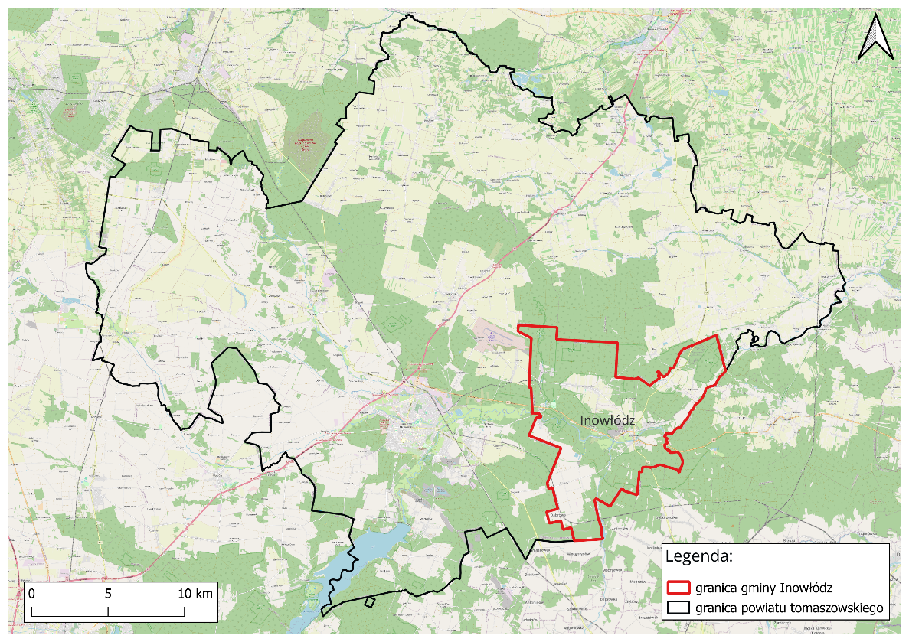

Ryc. 1. Położenie gminy Inowłódz na tle powiatu tomaszowskiego, źródło: opracowanie własne

Gmina Inowłódz usytuowana jest po obu stronach Pilicy, na terenie dawnej Puszczy Pilickiej. Charakteryzuje się szczególną malowniczością krajobrazu, dzięki rzadko spotykanej w tej części kraju różnorodności form ukształtowania powierzchni. Ciekawa rzeźba terenu w połączeniu z bogatymi zasobami leśnymi decyduje o dużej atrakcyjności turystycznej gminy. Lasy zajmują ponad połowę obszaru gminy stanowiąc dominujący element krajobrazu. Lasy Spalskie wraz z pozostałością Puszczy Pilickiej są jednym z największych kompleksów leśnych w środkowej Polsce. Wysoka wartość walorów przyrodniczych i potrzeba ich zachowania była motywacją do utworzenia na tym terenie Spalskiego Parku Krajobrazowego, który swoją ochroną objął ponad połowę powierzchni gminy. Najcenniejsze z przyrodniczego punktu widzenia tereny będące siedliskami wielu gatunków roślin i zwierząt chronione są w rezerwatach.
Gmina Inowłódz może poszczycić się bogatą bazą turystyczno – wypoczynkową. Tworzą ją hotele, pensjonaty oraz inne obiekty noclegowe o zróżnicowanym standardzie. Posiadają one bogate zaplecze sportowe, rekreacyjne i gastronomiczne. Większość obiektów przystosowana jest do obsługi szkoleń, konferencji, spotkań integracyjnych i rodzinnych. Turyści indywidualni szukający ciszy
i spokoju mogą wypocząć w funkcjonujących na terenie gminy gospodarstwach agroturystycznych
i kwaterach prywatnych.²

2.2 Ukształtowanie terenu
Polska według Regionalnej geografii fizycznej Polski z 2021 roku, podzielona jest na 7 prowincji, 18 podprowincji i 59 makroregionów oraz 316 mezoregionów fizycznogeograficznych. W odróżnieniu do poprzedniej regionalizacji fizycznogeograficznej Polski według koncepcji Jerzego Kondrackiego, podział ten różnił się względem liczby mezoregionów, których liczba wynosiła 316. Obszar gminy Inowłódz należy do prowincji Niziny Środkowoeuropejskiej (31), podprowincji Niziny Środkowopolskie (318), makroregionu Wzniesienia Południowomazowieckie (318.8). Gmina na większości obszaru należy do mezoregionu Równiny Piotrkowskiej (318.84) (zachodnia i centralna część gminy) i mezoregionu Dolina Białobrzeska (318.85) (wschodnia część gminy).
Wzniesienia Południowomazowieckie położone są w południowej części Nizin Środkowopolskich, a ich południowa i południowo-wschodnia granica pokrywa się z granicą prowincji Niżu Środkowoeuropejskiego i prowincji Wyżyn Polskich. Od wschodu i północy sąsiadują z Niziną Środkowomazowiecką, od zachodu zaś z Niziną Południowowielkopolską. Obie te jednostki charakteryzują się wyraźnienie mniejszymi wysokościami bezwzględnymi i względnymi.
Obszar gminy przechyla się w kierunku wschodnim i jest w przeważającej części równiną zbudowaną z piasków wodnolodowcowych i glin zwałowych. Duża część powierzchni gminy zajmują piaszczysto-żwirowe sandry związane z młodszym stadium zlodowacenia środkowopolskiego (Warty). Na sandrach przetrwały największe kompleksy leśne tego obszaru, m.in. lasy obrębu Spała. Na sandrach i piaszczystej morenie dennej występują wydmy i pola piasków przewianych (eolicznych), np. koło Dąbrowy. Z osadami lodowcowymi wiąże się również występowanie głazów narzutowych. Ważnym elementem rzeźby terenu jest dolina rzeki Pilicy z trzema poziomami tarasowymi i doliny jej dopływów. Dolina Pilicy w obecnym kształcie powstała w stadium Warty i odprowadzała wówczas wody sprzed topniejącego czoła lądolodu. Jej szerokość jest zmienna. W przełomowych odcinkach pod Inowłodzem wynosi zaledwie 1 km, natomiast po przebiciu się przez garb inowłodzki (antyklinę) rozszerza się do 6-8 km. Zwykle występują trzy terasy rzeczne. Terasa zalewowa jest obecnie w wielu miejscach sucha i piaszczysta, np. pod Teofilowem, gdzie znajdują się na niej liczne niewielkie formy wydmowe. Terasa nadzalewowa jest wszędzie piaszczysto-żwirowa i nie nadaje się do innego użytkowania jak leśne. Doliny dopływów Pilicy mają charakterystyczny kierunek, zgodny z biegiem warstw antykliny inowłodzkiej: lewobrzeżne płyną ku południowemu-wschodowi, a prawobrzeżne ku północnemu zachodowi. Doliny te różnią się od siebie. Ogólnie dopływy lewobrzeżne posiadają doliny wąskie i bardziej wcięte, natomiast dopływy prawobrzeżne są płaskie i szerokie. Prawie w całości zachowany jest naturalny kształt koryt rzecznych.
W dolinie Pilicy znajdują się najniżej położone punkty o wysokości do 143 m n.p.m. -Inowłódz. Zróżnicowanie hipsometryczne powierzchni terenu waha się w granicach od 143 m n.p.m. (dolina rzeki Pilicy) do 187 m n.p.m. (wzniesienia w zachodniej części gminy). Krawędź doliny porozcinana jest tu wyrobiskami po kamieniołomach i parowami schodzącymi do dna doliny.
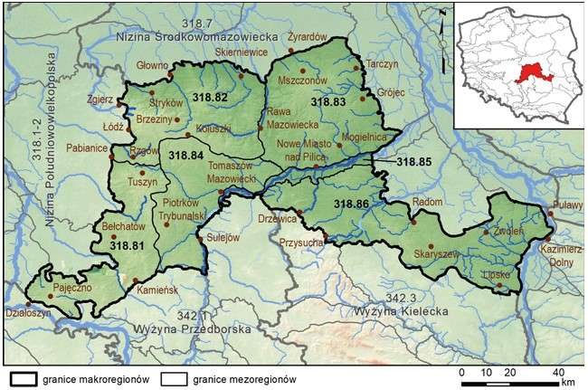
Ryc. 2. Położenie makroregionu Wzniesienia Południowomazowieckie (318.8) i podział na mezoregiony, źródło: Richling A. i in., 2021
Bardziej ogólny opis rzeźby terenu gminy Inowłódz obrazuje charakterystyka Równiny Piotrkowskiej (318.84). Gmina w większości przynależy do obszaru tego mezoregionu. Równina ta rozciąga się między Wzniesieniami Łódzkimi na północnym zachodzie i Wysoczyzną Bełchatowską na zachodzie a doliną Pilicy na wschodzie. Od wschodu granica ze Wzgórza mi Opoczyńskimi, przebiegająca wzdłuż doliny Pilicy, oraz granica południowa – ze Wzgórzami Radomszczańskimi rozdzielają prowincję Niżu Środkowoeuropejskiego i Wyżyn Polskich. Ogólnie, granice mezoregionu są umiarkowanie wyraziste, z wyjątkiem granicy wschodniej nawiązującej do doliny Pilicy.
Jest to mało zróżnicowana morfologicznie równina moreny dennej ukształtowana w czasie zlodowaceń środkowopolskich. W przypowierzchniowej budowie geologicznej dominuje glina zwałowa, miejscami przykryta piaskami wodnolodowcowymi lub eolicznymi piaskami i pyłami. Region położony jest w dorzeczu Pilicy, płynącej wschodnim skrajem Równiny i odwadniany przez lewobrzeżne jej dopływy: Gać, Wolbórkę z dopływami: Czarną i Piasecznicą, Miazgą i Moszczanką, Luciążę z dopływami: Strawą, Rakówką, Bogdanówką i Prudką. W wyniku spiętrzenia wód Pilicy zaporą w Smardzewicach powstał Zbiornik Sulejowski – jeden z największych sztucznych akwenów w kraju (2700 ha). ⁴

2.3 Budowa geologiczna
Gmina Inowłódz położona jest na obszarze dwóch jednostek strukturalnych podłoża: paraantyklinorium środkowopolskiego oraz synklinorium szczecińsko-łódzko-miechowskiego. Wyróżnić tu można jednostki niższego rzędu: w części wschodniej znajduje się antyklina inowłodzka,
a w części zachodniej położona jest niecka tomaszowska. Jednostki te zbudowane są z utworów mezozoicznych pokrytych występującymi na terenie całej gminy osadami czwartorzędowymi o różnej miąższości.
Najstarszymi osadami nawierconymi na obszarze gminy Inowłódz są utwory jury środkowej. Na powierzchni terenu odsłaniają się w krawędzi wysoczyzny nad Pilicą koło Inowłodza (Zakościele) oraz ok. 2 km na południowy-wschód od Inowłodza. Miąższość osadów środkowojurajskich osiąga na tym obszarze 800 m. Jurę środkową reprezentują piaskowce, mułowce i iłowce z wkładkami syderytów oraz wapieni. Podczawrtorzędowe wychodnie jury górnej zajmują znaczną część obszaru gminy. Jura górna reprezentowana jest przez utwory: chalcedonity, gliny, mułowce i margle (rejon Teofilowa i Inowłodza). Miąższość tego kompleksu wynosi około 70 m. Pokrywa osadów czwartorzędowych występuje na całym obszarze gminy. Jest ona zróżnicowana zarówno pod względem miąższości (od 2 do 60 m) jak i genezy. Po okresach zlodowaceń na terenie gminy pozostały różnowiekowe gliny zwałowe (w postaci płatów) oraz żwiry, piaski i mułki (obszary wytopiskowe i akumulacji rzek roztopowych), niewielkie soczewki iłów i mułków laminowanych (osady zastoiskowe), jak również osady eoliczne - piaski kwarcowe w formie wydm.
O warunkach geologiczno – inżynierskich decydują: skład litologiczny skał i gruntów, ukształtowanie powierzchni terenu, a także położenie zwierciadła wód gruntowych i ewentualne zagrożenie procesami geodynamicznymi. Uwzględniając te kryteria na terenie gminy wydzielono rejony korzystne i niekorzystne (utrudniające) dla budownictwa. Z analizy wyłączono obszary kompleksów leśnych, gleb chronionych, łąk na gruntach organicznych, obszary udokumentowanych złóż oraz tereny zwartej zabudowy.
Obszary występowania gruntów spoistych zwartych, półzwartych, twardoplastycznych, gruntów sypkich, w obrębie których zwierciadło wód gruntowych leży poniżej 2 m p.p.t. zakwalifikować można do rejonów o korzystnych warunkach budowlanych. Tereny takie znajdują się m.in. w okolicach Królowej Woli. Rejony o warunkach geologiczno-inżynierskich niekorzystnych dla budownictwa związane są przede wszystkim z gęstą siecią hydrograficzną (doliny rzek) oraz z obszarami płytkiego występowania zwierciadła wód gruntowych. Zlokalizować je można m.in. w okolicach Inowłodza. Dodatkowo w Inowłodzu w strefie krawędziowej wysoczyzny stwierdzono spełzywanie zboczy.
Surowce mineralne znajdujące się w obszarze gminy Inowłódz są pochodzenia czwartorzędowego. Są to piaski i żwiry oraz kamienie łamane i bloczne. W miejscowości Brzustów istnieją 3 złoża (Brzustów – złoża zagospodarowane oraz, Brzustów I i Brzustów II – złoża rozpoznane szczegółowo). W miejscowości Inowłódz i Teofilów złoża są również zagospodarowane, natomiast w Liciążnej złoża rozpoznano szczegółowo. Dodatkowo Dęborzyczka ma status złoża wstępnie rozpoznanego (Tabela 1).
Tabela 1. Złoża kopalin w gminie Inowłódz
Lp. | Nazwa złoża | Opis położenia | Kopaliny | Forma złoża | Stan zagospodarowania | Data rozpoczęcia eksploatacji | Powierzchnia [ha] | Użytkownik
1. | Brzustów | Brzustów dz.nr 1171,1172,1173,1174,1175,437/1,437/4,436,438,439,440,441 | Piaski i żwiry | pokładowa | złoże zagospodarowane | 1997-04-14 | 9,7 | Stanisław Bartyzel KWARCBÓR
2. | Brzustów I | - | Piaski i żwiry | pokładowa | złoże rozpoznane szczegółowo | - | 33,04 | -
3. | Brzustów II | Brzustów dz. nr 421/2,422,423,424 | Piaski i żwiry | pokładowa | złoże rozpoznane szczegółowo | - | 1,96 | B-Trans Artur Bartyzel
4. | Dęborzyczka | Dęborzyczka | Kamienie łamane i bloczne | pokładowa | złoże rozpoznane wstępnie | - | 81,25 | -
5. | Inowłódz | Inowłódz dz. nr 2070, 2071 | Piaski i żwiry | pokładowa | złoże zagospodarowane | - | 1,51 | KLARKOP Kazimierz Kośka
6. | Liciążna | Liciążna dz.nr 120, 401 | Piaski i żwiry | pokładowa | złoże rozpoznane szczegółowo | - | 1,94 | Business Service Sylwester Borysławski
7. | Teofilów | Teofilów, Inowłódz | Kamienie łamane i bloczne | pokładowa | złoże zagospodarowane | 1974-01-01 | 56,52 | CRUSIL  Sp. z o.o.

Źródło: Opracowanie własne na podstawie https://midas-app.pgi.gov.pl/ords/r/public/midas/zloze?p101_id=462&p101_app_page=100&clear=101, dostęp
z dn. 20.03.2025

Na przedmiotowym obszarze, ogółem stwierdzono 13 obszarów górniczych, związanych
z eksploatacją piasków i żwirów. Obecnie status aktualny posiadają 4 obszary górnicze.
Tabela 2. Wykaz obszarów górniczych na terenie gminy Inowłódz
Lp. | Nazwa | Data wyznaczenia | Data likwidacji | Nr w rejestrze | Status | Powierzchnia [m²] | Nazwa złoża
1. | Inowłódz II | 1995-12-01 | 1999-04-15 | 9/1/151 | zniesiony | 1 146 707 | Teofilów KD 462
2. | Inowłódz VII | 2021-03-30 | - | 10-5/10/983a | aktualny | 162 487,70 | Teofilów KD 462
3. | Inowłódz VI | 2018-02-05 | 2021-03-30 | 10-5/10/983 | zniesiony | 213 823,00 | Teofilów KD 462
4. | Liciążna | 2012-06-19 | - | 10-5/7/619 | aktualny | 19 812,00 | Liciążna KN 13703
5. | Brzustów I | 2018-06-29 | - | 10-5/10/1001 | aktualny | 93 127,00 | Brzustów KN 7075
6. | Inowłódz III | 1999-04-15 | 2005-01-12 | 9/1/151a | zniesiony | 158 152,00 | Teofilów KD 462
7. | Inowłódz V | 2009-10-09 | 2016-06-15 | 10-5/3/202a | zniesiony | 213 829,00 | Teofilów KD 462
8. | Brzustów | 1997-04-14 | 2005-06-09 | XXIX/2/90 | zniesiony | 69 440,00 | Brzustów KN 7075
9. | Inowłódz I | 1981-07-02 | - | 4/14/462 WUG | zniesiony | 1 215 832,00 | Teofilów KD 462
10. | Inowłódz | 1972-10-27 | - | 4/14/379 WUG | zniesiony | 220 363,00 | Teofilów KD 462
11. | Brzustów | 2005-06-09 | 2015-02-06 | 10-5/3/222 | zniesiony | 65 681,00 | Brzustów KN 7075
12. | Inowłódz IV | 2005-01-12 | 2009-10-09 | 10-5/3/202 | zniesiony | 184 810,00 | Teofilów KD 462
13. | Inowłódz | 2024-09-20 | - | 10-5/11/1139 | aktualny | 19 113,00 | Inowłódz KN 17488

Źródło: Opracowanie własne na podstawie danych z https://geoportal.pgi.gov.pl/midas-web/, , dostęp z dn. 20.03.2025

2.4 Wody powierzchniowe
Zgodnie z podziałem hydrograficznym Polski obszar gminy Inowłódz położony jest w dorzeczu rzeki Pilicy (dział wodny II rzędu), lewobrzeżny dopływ Wisły. Pilica jest ósmą co do długości rzeką
w Polsce. Rzeka ta początek swój bierze na terenie województwa śląskiego, w miejscowości Pilica. Pilica jest rzeką nieuregulowaną. Działalność erozyjna w dolinie rzeki objawia się licznymi starorzeczami. Występują one na dnie terasy zalewowej. Największe z nich na terenie gminy występują w okolicach Kolonii Brzustów. Starorzeczom najczęściej towarzyszą stałe podmokłości. Szerokość koryta rzeki waha się w granicach 60-120 m, dochodząc miejscami do 200-300 m. Poza odcinkami przełomowymi (Inowłódz – Zakościele) oraz rejonem Żądłowice rzeka ma charakter typowo meandrujący. Wyraźne są procesy akumulacji i erozji wodnej. Wynikiem tych procesów są liczne wysepki, łachy i ławice piasku.
Do wód płynących na omawianym obszarze oprócz rzeki Pilicy należą: Gać, Słomianka, Giełzówka, Cetynka (Cetenka), Struga (Liciążna) i Spała. Zlewnie tych rzek oddzielają działy wodne III rzędu.
Gać - jest lewobrzeżnym dopływem Pilicy wpływający do niej na wysokości Spały. Źródła rzeki znajdują się na Tarnowskiej Woli na wysokości 186 m n.p.m. Długość rzeki wynosi 18 km. Na całym przebiegu przez teren gminy rzeka płynie przez tereny leśne. Rzeka płynie naturalnym korytem (jedynie odcinek ok. 1 km jest uregulowany). Na rzece znajduje się 9 przepływowych zbiorników wodnych, z czego 5 w graniach gminy Inowłódz (Wojcieszek, Gierkówka, Tartak, Konewka, Spała).
Słomianka - jest prawobrzeżnym dopływem rzeki Pilicy. Źródło rzeki znajdują się w okolicach Kozenia w gminie Sławno, zaś ujście w okolicach Inowłodza. Całkowita długość rzeki wynosi 18,9 km, w tym 11,7 km jest uregulowane. Odcinek rzeki znajdujący się w graniach gminy jest naturalny.
Giełzówka - jest prawobrzeżnym dopływem Słomianki. Swoje źródło ma na terenie łąk pod miejscowością Dęba Opoczyńska. Szeroka płaska dolina cieku staje się wyrazista dopiero na około trzykilometrowym odcinku od połączenia z doliną Słomianki. Do Giełzówki wpływa kilka niewielkich cieków o dł. 0,5-1,5 km. Na terenie gminy rzeka płynie przez tereny leśne.
Cetynka (Cetenka) - jest to prawobrzeżny dopływ Pilicy. Za obszar źródłowy można uznać niewielkie zabagnione obniżenie na północ od Czarnej Drogi. W początkowym biegu ciek nie ma wykształconej doliny, koryto jest uregulowane, ok. 3km od źródła rzeka płynie wąską, głęboko wciętą doliną Na rzece powstały 3 zbiorniki zaporowe.
Struga (Liciążna) - jest to lewobrzeżny dopływ Pilicy. Na obszarze gminy dolina rzeki jest wąska, głęboko wcięta w podłoże i tworzy strome stoki. Na ostatnim około 700-metrowym odcinku rzeka płynie po terasie zalewowej Pilicy. Ogólna długość rzeki wynosi 7,9 km.
Spała - na wschód od Spały uchodzi do Pilicy niewielki prawobrzeżny dopływ Spała. Ciek wpływa do starorzecza Pilicy mającego bezpośrednie połączenie z rzeką. Na całej swej długości tj. 3,3 km mieści się w granicach doliny Pilicy. Prawie cały ciek jest uregulowany. Stanowi go rów melioracyjny odprowadzający wody ze zmeliorowanego obiektu Spała.
Na terenie gminy nie występują większe zbiorniki wodne, zarówno naturalne jak i sztuczne. Należy jednak zwrócić uwagę na starorzecza występujące głównie w dolinie rzeki Pilicy. Do największych na terenie gminy należy zaliczyć zespół starorzeczy na północ od Brzustowa.
Na obszarze gminy wyróżnić należy również zbiorniki wodne pochodzenia antropogenicznego – zbiorniki zaporowe. Utworzone zostały na rzece Gać, Słomianka oraz Cetynka.
Należy również zwrócić uwagę na zbiornik wodny powstały w wyniku antropopresji
w Inowłodzu – osadnik kopalniany.

2.5 Wody podziemne
Na obszarze gminy Inowłódz występują 3 zasadnicze poziomy wodonośne: górnojurajski, środkowojurajski i czwartorzędowy. Na przeważającej części gminy wody podziemne w utworach czwartorzędowych stanowią pierwszy od powierzchni poziom wodonośny. Użytkowy poziom wodonośny występuje w piaskach i żwirach górnych stadiału maksymalnego oraz w utworach wodonośnych dolnych stadiału mazowiecko-podlaskiego zlodowacenia środkowopolskiego.
Doliny rzeki Pilicy oraz rzeki Gać są głównymi bazami drenażu dla międzymorenowego zbiornika wód czwartorzędowych. Na większości obszaru gminy warstwa wodonośna głównego poziomu użytkowego występuje pod nieciągłą pokrywą glin warciańskich, których miąższość wynosi nieco ponad 10 m. Główny poziom użytkowy w utworach czwartorzędowych występuje najczęściej na głębokości od 5 do 15 m (w dolinie rzeki Gać występuje na głębokości do 5 m, jedynie w rejonie Konewki poziom występuje na głębokości poniżej 15 m). W prawobrzeżnej części doliny rzeki Gać miąższość warstwy wodonośnej zawiera się w przedziale 20-40 m. Na pozostałym obszarze gminy mieści się w przedziale wartości 10-20 m. Wydajności potencjalne zawierają się w przedziale 10- 70 m 3 /h i najwyższe występują w dolinie rzeki Gać (30-50 m3 /h).
Poza obszarem wydzielonego zbiornika wody podziemne w utworach czwartorzędowych mają znaczenie podrzędne w stosunku do poziomów mezozoicznych. W niektórych regionach brak jest poziomów wodonośnych w utworach czwartorzędowych. Na tych terenach pierwszy poziom wodonośny występuje w utworach mezozoicznych (np. rejon Inowłodza na północ od Pilicy).
Wśród utworów mezozoicznych w zachodniej części gminy występują węglanowe osady jury górnej, które stanowią zbiornik wód podziemnych o charakterze szczelinowo-krasowym. Głębokość występowania poziomu górnojurajskiego jest bardzo zróżnicowana. Od głębokości blisko 100 m na północnym-zachodzie do nawet 5 m w strefie bezpośredniego kontaktu wód czwartorzędu i jury górnej. Na pozostałym obszarze występuje na głębokości 15-50 m. Wydzielony poziom użytkowy charakteryzuje się znaczną zmiennością parametrów hydrodynamicznych na małych przestrzeniach.
Wody podziemne w utworach jury środkowej występują w szczelinowo-porowym zbiorniku wód podziemnych wykształconym w postaci piaskowców i piasków izolowanych słaboprzepuszczalnych iłami, łupkami i mułkami (wschodnia część gminy). Poziom użytkowy jest tu najczęściej pierwszym od powierzchni terenu poziomem wodonośnym. Poziom wodonośny leży na głębokości 15-50 m zarówno na wysoczyźnie jak i w dolinie Pilicy. Na niewielkim odcinku na północ od koryta Pilicy oraz w dolinie rzeki na wschód od Inowłodza występuje na głębokości 5-15 m. Miąższość warstwy wodonośnej przekracza 40 m. Wydzielony poziom użytkowy charakteryzuje się znacznym zróżnicowaniem parametrów hydrogeologicznych.
Południowo-wschodnia część gminy znajduje się w obrębie jurajskiego Głównego Zbiornika Wód Podziemnych J3 410 Opoczno. Jest to zbiornik o charakterze szczelinowo-krasowy. Średnia głębokość ujęć przekracza 100 m, szacunkowe zasoby dyspozycyjne wynoszą 115 tys. m3 /dobę, wiek utworów górnojurajskie. Mały północno-zachodni fragment gminy znajduje się w obrębie jurajskiego Głównego Zbiornika Wód Podziemnych J3 404 Koluszki – Tomaszów. Jest to zbiornik o charakterze szczelinowokrasowym. Średnia głębokość ujęcia wynosi 200 m, szacunkowe zasoby dyspozycyjne wynoszą 350 tys. m3 /dobę, wiek utworów górnojurajskie. Na terenie gminy Inowłódz nie występują obszary najwyższej ochrony (ONO), ani obszary wysokiej ochrony (OWO).

2.6 Warunki glebowe
Zgodnie z ustawą z dnia 3 lutego 1995 r. o ochronie gruntów rolnych i leśnych (Dz. U. Nr 16, poz. 78.) przekształcenie gleb I - III klasy bonitacyjnej na cele nierolnicze wymaga uzyskania stosownej zgody Ministra Środowiska.
Gleby na terenie Gminy Inowłódz wykształcone są na glinach, piaskach oraz mułach (utwory plejstoceńskie i holoceńskie). Największą przydatność rolniczą mają gleby brunatne wytworzone na glinach i piaskach występujące w okolicach wsi Brzustów. Dużą przydatnością charakteryzują się także gleby bielicowe i pseudobielicowe (wykształcone z glin, piasków i utworów pyłowych) występujące na znacznym terenie Gminy. Charakterystyczne dla dolin rzek są mady, głównie piaszczyste, stanowiące niewielki procent gleb gminy. W rejonie wsi Brzustów, Stegny i Królowa Wola występują gleby klas bonitacyjnych IIIb – IVa. W rejonie wsi Liciążna występują gleby klas niższych tj. V, zaś kompleksy gleb klasy VI i VIz są najliczniejsze w rejonie wsi Brzustów Kolonia i Poświętne. Łąki na gruntach organicznych występują w dolinach rzeki Pilicy i innych mniejszych cieków.
Zmienność podłoża skalnego i ukształtowanie powierzchni, a co za tym idzie zróżnicowanie lokalnych warunków hydrologicznych, klimatycznych i roślinnych zdeterminowały przebieg procesów glebotwórczych. Na formach pochodzenia lodowcowego, wodnolodowcowego i eolicznego występują gleby pseudobielicowe oraz piaskowe różnych typów genetycznych – bielicowe, rdzawe, brunatne kwaśne. Dna dolin rzecznych i tarasy zalewowe pokryte są madami i glebami mułowo torfowymi, tarasy nadzalewowe – glebami rdzawymi i glejowymi, równiny akumulacji organiczno mineralnej – glebami torfowymi i torfowo-murszowymi. Na obszarach suchych dolin denudacyjnych i stoków występują gleby deluwialne.
Gleby na omawianym obszarze są generalnie niskiej jakości i należą głównie do trzech „żytnich” kompleksów rolniczej przydatności gleb ornych: 5 (dobry), 6 (słaby), 7 (bardzo słaby). Jedynie w rejonie miejscowości Królowa Wola występują izolowane płaty gleb na glinach zwałowych, zaliczanych do kompleksu 4 (żytni bardzo dobry). Znajdujące się tu trwałe użytki zielone należą także głównie do słabych i bardzo słabych (3z) z niewielkim udziałem średnich (2z). na obszarze opracowania znajdują się znaczne obszary gleb marginalnych, rolniczo nieprzydatnych, nadających się pod zalesienia.
Wyrazem wartości użytkowej gleb, obok wspomnianej klasyfikacji przydatności rolniczej (kompleksów glebowych) jest ich wartość bonitacyjna. Gleby na obszarze gminy przedstawiają stosunkowo niską wartość użytkową, czego następstwem jest zachowanie się dużych powierzchni lasów lub powrót lasu na grunty porolne. Brak jest gleb klas I i II. Gleby w III klasie bonitacyjnej występują niewielkimi, rozproszonymi płatami, głównie w rejonie Inowłodza.
Rys 3. Struktura typów gleb na terenie gminy Inowłódz
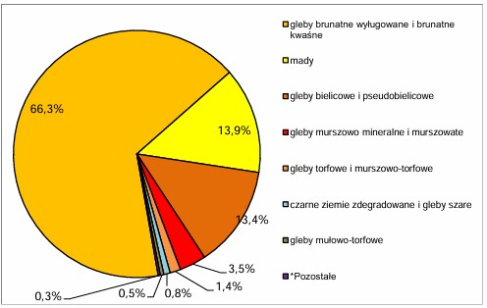
Źródło: Studium Uwarunkowań i Kierunków Zagospodarowania Przestrzennego Gminy Inowłódz (2011)

2.7 Warunki klimatyczne
Według R. Gumińskiego Polska podzielona jest na 21 dzielnic rolniczo-klimatycznych. Gmina Inowłódz należy do X dzielnicy nazywanej dzielnicą łódzką. Położona jest w łódzko-wieluńskim regionie klimatycznym charakteryzującym się:
- średnią roczną sumą opadów atmosferycznych – 585 mm,
- długością okresu wegetacyjnego – 210 dni,
- średnią roczną temperaturą powietrza +7,5ºC,
- średnią temperaturą dla lipca +18,2ºC,
- średnią temperaturą dla stycznia –3,0ºC,
- średnim zachmurzeniem w skali od 0 do 8-5,
- średnim okresem trwania pokrywy śnieżnej – 52 dni,
- dominują wiatry zachodnie, północne i południowo-zachodnie ze średnią prędkością 2,5 m/s.
Mikroklimat w obszarze gminy Inowłódz nie różni się wyraźnie od klimatu całego województwa. Główną cechą występujących tu zjawisk pogodowych jest ich wybitna zmienność. Bardzo zróżnicowany jest rozkład temperatur w poszczególnych miesiącach. Największe różnice notowane są w przypadku miesięcy jesiennych i zimowych. Podobną zmiennością jak temperatura powietrza charakteryzują się wielkości opadów powietrza i ich rozkład w roku. Od wielu lat obserwuje się niższą od normalnej dla tego obszaru Polski wartość opadów atmosferycznych. Pora deszczowa ulega przesunięciu z miesięcy wiosenno-jesiennych na koniec lata. Zjawisko to w sposób niekorzystny odbija się na przebiegu prac rolnych. Okres wegetacyjny z intensywnym wzrostem roślin często charakteryzuje się niedoborem wody, natomiast okres zbioru planów nadmiarem opadów.
Najważniejszym czynnikiem klimatotwórczym jest duża lesistość gminy. Rozległe kompleksy leśne, przeważnie sosnowe na przepuszczalnym podłożu czynią klimat łagodnym i zdrowym oraz dodatnio wpływają na klimat przyległych terenów. Terenami o niekorzystnych warunkach klimatycznych są doliny. Cechuje je zaleganie mgieł, występowanie inwersji temperatury, stagnacja chłodnego i wilgotnego powietrza. Niestety negatywnie na klimat okolic Spały wpływają zakłady przemysłowe w Tomaszowie Mazowieckim oraz Zakład Drzewny w Konewce.
Obszar gminy Inowłódz, całego powiatu tomaszowskiego, jak i większość obszaru województwa łódzkiego zaliczana jest do regionu łódzkiego, którego klimat ukształtowany jest wpływami oceanicznymi i kontynentalnymi. W strefie tej dochodzi do intensywnych wymian powietrza, co często prowadzi do powstawania specyficznych warunków klimatycznych, takich jak fronty atmosferyczne .
Powiat tomaszowski cechuje się klimatem o charakterze przejściowym z wpływami klimatu oceanicznego zimą i kontynentalnego latem. Długotrwałe i silne mrozy są raczej sporadyczne. Nizinny charakter obszaru sprzyja swobodnemu przepływowi mas powietrza, przy czym zwykle w układzie równoleżnikowym. Okres wegetacyjny jest dość długi i trwa do około 210 dni. Roczna suma opadów atmosferycznych to około 550 mm, ale w okresie wegetacyjnym są one mniejsze, ze względu na intensywniejsze parowanie, co często prowadzi do suszy gruntowej. Okres grzewczy trwa zwykle od początku października do ostatniej dekady kwietnia. Obecność rozległego kompleksu leśnego w części południowej powiatu zmniejsza amplitudę dobowych i rocznych temperatur powietrza, zwiększa i wyrównuje wilgotność powietrza, osłabia prędkość wiatru i promieniowanie słoneczne.
Według pl.weatherspark.com w gminie Inowłódz lata są komfortowe i częściowo zachmurzone, a zimy są długie, mroźne, śnieżne, wietrzne i znacznie zachmurzone. W ciągu roku, temperatura waha się od -5°C do 25°C i rzadko spada poniżej -14°C lub przekracza 31°C. Ciepła pora roku trwa 3,5 miesiąca, od 25 maja do 8 września, a średnia dobowa temperatura maksymalna przekracza wtedy 20°C. Najgorętszy miesiąc roku w: Inowłódz to lipiec, kiedy średnia temperatura maksymalna wynosi 24°C a minimalna 13°C. Zimna pora roku trwa 3,7 miesiąca, od 19 listopada do 11 marca, a średnia dobowa temperatura maksymalna kształtuje się poniżej 5°C. Najzimniejszy miesiąc roku w: Inowłódz to styczeń, kiedy średnia temperatura minimalna wynosi -5°C a maksymalna 1°C. Opady deszczu występują w Inowłódz przez cały rok. Najbardziej deszczowym miesiącem w: Inowłódz jest lipiec, kiedy średni opad deszczu wynosi 58 milimetrów.

2.8 Lasy
Powierzchnia lasów na terenie Gminy Inowłódz wynosi 5 706,72 ha, z czego lasy publiczne zajmują obszar 4 765,72 ha, a lasy będące własnością Gminy 37,1 ha. Lesistość kształtuje się na poziomie 58,3%.
Struktura powierzchniowa lasów na terenie gminy jest zwarta. Przeważają w niej siedliska borowe (ponad 70% wszystkich siedlisk). W okolicach Spały i Konewki występuje las mieszany. Na terenie gminy, głowienie w dolinach rzek, występują siedliska wilgotne i bagienne, głównie ols jesionowy (na terenach o bardzo żyzne o zasobnych glebach z wysokim poziomem przepływającej wody gruntowej). Struktura siedliskowa lasów gminy wskazuje na to, iż są one bogate pod względem różnorodności biologicznej oraz bardzo cenne z przyrodniczego punktu widzenia. Gatunkiem dominującym jest sosna, występuje także dąb, buk, brzoza oraz grab, a na terenach bagiennych oraz wzdłuż dolin rzecznych występuje olsza.
Część lasów na terenie gminy Inowłódz pełni funkcje lasów ochronnych. Lasy ochronne znajdujące się na terenie gminy Inowłódz łącznie zajmują 3429 ha. Warunki, jakie muszą spełniać lasy by uzyskać charakter lasów ochronnych, określają przepisy odrębne. Zgodnie z nimi na terenie gminy Inowłódz występują:
- lasy położone w odległości do 10 km od granic administracyjnych miast liczących ponad 50 tys. Mieszkańców,
- lasy wodochronne – chronią zasoby wód powierzchniowych i podziemnych, regulują stosunki hydrologiczne w zlewni oraz na obszarach wododziałów,
- lasy ochronne – stanowiące drzewostany nasienne lub ostoje zwierząt i stanowiska roślin podlegających ochronie gatunkowej.
Duża lesistość gminy jest najważniejszym czynnikiem klimatotwórczym. Jest to ważny walor dla rozwoju turystyki na obszarze gminy. Rozległe kompleksy leśne, przeważnie sosnowe, na przepuszczalnym podłożu, czynią klimat łagodnym i zdrowym oraz dodatnio wpływają na klimat przyległych terenów. Może to jednak utrudniać rozchodzenie się lokalnych zanieczyszczeń powietrza po calym jej obszarze.

2.9 Fauna i Flora
Według podziału geobotanicznego Polski J.M. Matuszkiewicza gmina Inowłódz znajduje się w jednostce określanej jako Podprowincja Środkowoeuropejska. Należy Działu Mazowiecko-Poleskiego (E), Poddziału Mazowieckiego (E), Krainy Północnomazowiecko-Podlaskiej (E.3.), Podkrainy Radomskiej (E.3b.), Okręgu Puszczy Pilickiej (E.3b.6.) i podokręgu Odrzywolskiego (E.3b.6.b) (ryc. 4 ).
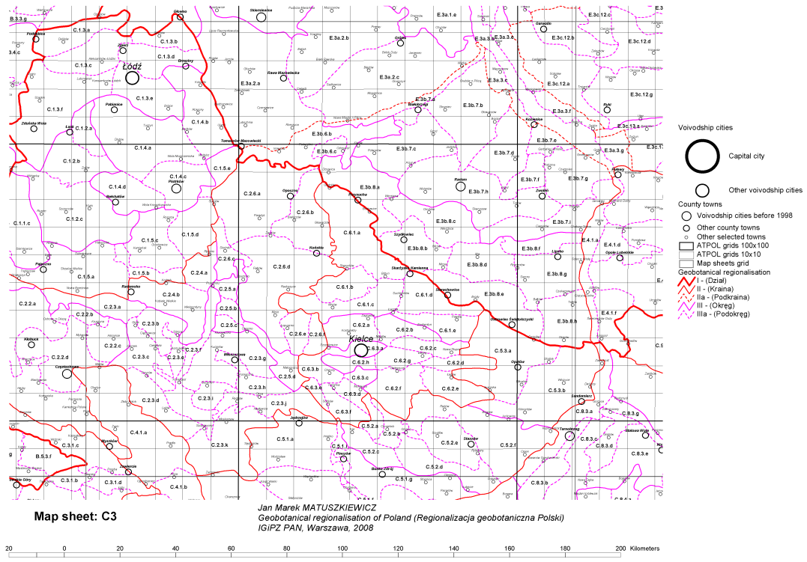

Ryc. 4. Mapa regionów geobotanicznych Polski, Arkusz C3, źródło: Matuszkiewicz J.M, 2008

Pod względem roślinności potencjalnej, na omawianym obszarze występują:
- Tilio-Carpinetum – grąd subkontynentalny, należące do eutroficznych lasów liściastych,
- Potentillo albae-Quercetum typicum – świetlista dąbrowa, postać niżowa, należące do eutroficznych lasów liściastych, dąbrowy świetliste
- Salici-Populetum – nadrzeczne łęgi wierzbowo-topolowe, należące do higrofilnych lasów liściastych, łęgów niżowych
- Fraxino-Alnetum – niżowy łęg jesionowo-olszowy, należące do higrofilnych lasów liściastych, łęgów niżowych
- Pino-Quercetum – kontynentalne bory mieszane sosnowo-dębowe, należące do lasów szpilkowych, do grupy borów sosnowych
Flora - na terenie gminy występuje dużej różnorodności zespołów roślinnych ze względu na rozmaite podłoża i siedliska. Występują tu żyzne fitocenozy lasów liściastych i ubogie (oligotroficzne) bory sosnowe, murawy psammofilne, zbiorowiska bagienne, torfowiskowe i murawy kserotomiczne, ale spotkać można również bliskie naturalnemu stanowi lasy grądowe i łęgowe oraz przekształcone ludzką ręka murawy, łąki, pola, środowiska ruderalne i rozległe monokultury sosnowe. Na terenie gminy występują rośliny podlegające ochronie ścisłej: goździk pyszny, rosiczka okrągłolistna, lilia złotogłów, mącznica lekarska. Rośliny podlegające ochronie częściowej to bagno zwyczajne, centuria pospolita, pierwiosnka wyniosła. Na terenie gminy oraz w jej sąsiedztwie stwierdzono 360 gatunków grzybów makroskopowych, w tym 5 gatunków objętych ochroną prawną oraz 52 gatunki znajdujące się na czerwonej liście grzybów wieloowocowych zagrożonych w Polsce.
Fauna - na obszarze gminy występuje ponad 130 gatunków ptaków lęgowych oraz około 60 gatunków ptaków nielęgowych. Najwięcej najrzadszych gatunków skupia się w dolinie Pilicy oraz w starych drzewostanach. Dość licznie lokalnie występuje tu derkacz - gatunek zagrożony w skali światowej. Z listy gatunków zagrożonych na całym lub w znacznej części swojego areału europejskiego, a obecnych na terenie gminy należy wymienić: bączka, bociana czarnego i białego, błotniaka stawowego, cietrzewia, kropiatkę, zielonkę, żurawia, rycyka, rybitwę rzeczną, puchacza, zimorodka, dzięcioła zielonosiwego, czarnego, średniego, skowronka borowego, świergotka polnego, podróżniczka, jarzębatkę, muchołówkę małą, gąsiorka i ortolana. Obszar gminy stanowi znaczącą ostoję w skali regionalnej dla ptaków migrujących i zimujących, ze względu na różnorodne warunki występujących tu środowisk. Na terenie gminy stwierdzono występowanie 50 gatunków ssaków. Bytowaniu zwierząt na tym terenie sprzyjają duże kompleksy leśne oraz liczne doliny rzeczne. 26 z tych gatunków objętych jest ochroną prawną (na podstawie Rozporządzenia Ministra Ochrony Środowiska z dnia 26 września 2001.), a 12 gatunków podlega ochronie wynikającej z prawa łowieckiego. Na tym terenie występują rzadko spotykane w Polsce nietoperze: nocek Bechsteina i borowiaczek - umieszczone w Polskiej Czerwonej Księdze Zwierząt. Ważnym miejscem dla nietoperzy są bunkry w Konewce. Najbogatszą grupą zwierząt są bezkręgowce. W wodach Pilicy i jej dopływów Gaci i Strugi, stwierdzono 31 gatunków, w tych minogów i 29 ryb. Na terenie gminy stwierdzono również 5 gatunków gadów, w tym 2 przedstawicieli rodziny jaszczurkowatych i 2 gatunki z podrzędu Serpentem (węży), spośród 9 gatunków gadów występujących w Polsce. Wszystkie gatunki płazów oraz gadów występujących na terenie gminy objęte są ścisłą ochroną gatunkową.

2.10 Zagospodarowanie terenu
W granicach parku przeważają tereny leśne (55 % pow. parku), znaczny udział mają użytki rolne (35%). Pozostałe powierzchnie zajmują tereny zainwestowane oraz wody. Rozległe lasy w środkowym biegu Pilicy coraz częściej nazywa się Puszczą Pilicką, choć nie mają one w rzeczywistości charakteru historycznej Puszczy. Składają się z kilku kompleksów położonych po obu stronach Pilicy, przy czym największa ich część przypada na równinę Piotrkowską. Do najcenniejszych należą lasy Spalskie położony na lewym brzegu Pilicy na wschód od Tomaszowa Mazowieckiego. Obecnie lasy Spalskie obejmują ok. 9000 ha powierzchni. Panują tu młode drzewostany sosnowe, ale miejscami zachowały się jeszcze imponujące starodrzewy sosnowe i dębowe. Najcenniejsze pozostałości dawnej Puszczy Pilickiej chronione są siecią rezerwatów.
Gmina ma charakter turystyczny oraz częściowo rolniczo-przemysłowy. Uwzględniając jednak prowadzoną na terenie Gminy turystykę i leśnictwo, rolnictwo stanowi jedną z podstawowych jej funkcji. Rolnictwo uprawiane jest przede wszystkim w takich sołectwach jak: Poświętne, Żądłowice, Liciążna oraz Brzustów.
Pod względem użytkowania gruntów, w gminie Inowłódz użytki rolne zajmują ok. 3 270 ha, stanowiąc 1/3 powierzchni gminy. Wśród użytków rolnych dominują grunty orne, stanowiąc 2/3 ich powierzchni, drugą pozycję zajmują się użytki zielone (26% powierzchni użytków rolnych).
Tereny zabudowane i zurbanizowane, czyli te najbardziej przekształcone w wyniku działalności człowieka, zajmują ok. 3% powierzchni gminy. Na gruntach zurbanizowanych i zabudowanych przeważają tereny dróg stanowiące połowę ich powierzchni, przy jednoczesnym stosunkowo niskim udziale terenów zabudowy mieszkaniowej kształtującym się na poziomie 8%. Na podobnym poziomie kształtuje się udział terenów rekreacyjno-wypoczynkowych (7,5%).
Wśród użytków rolnych dominują grunty orne, stanowiąc 67% ich powierzchni, drugą pozycję zajmują się użytki zielone (26% powierzchni użytków rolnych). Na gruntach zurbanizowanych i zabudowanych przeważają tereny dróg stanowiące 51% ich powierzchni, przy jednoczesnym stosunkowo niskim udziale terenów zabudowy mieszkaniowej kształtującym się na poziomie 8%. Na podobnym poziomie kształtuje się udział terenów rekreacyjno-wypoczynkowych (7,5%), co sprzyja rozwojowi funkcji turystycznej jako wiodącej w gminie.
Powierzchnia lasów na terenie Gminy Inowłódz wynosi 5 706,72 ha, z czego lasy publiczne zajmują obszar 4 765,72 ha, a lasy będące własnością Gminy 37,1 ha. Lesistość kształtuje się na poziomie 58,3%.
W zakresie sytuacji mieszkaniowej, gmina Inowłódz charakteryzuje się przewagą zabudowy jednorodzinnej, typowej dla terenów wiejskich oraz podmiejskich.
Tabela 3. Podmioty gospodarcze zarejestrowane na terenie Gminy Inowłódz
Lp. | Podmioty wg sektorów własnościowych | 2021 | 2022 | 2023 | 2024
1. | sektor publiczny - ogółem | 9 | 9 | 9 | -
2. | sektor publiczny - państwowe i samorządowe jednostki prawa budżetowego | 5 | 5 | 5 | -
3. | sektor prywatny - ogółem | 367 | 375 | 374 | -
4. | sektor prywatny – osoby fizyczne prowadzące działalność gospodarczą | 279 | 281 | 275 | -
5. | sektor prywatny – spółki handlowe | 19 | 23 | 25 | -
6. | sektor prywatny – stowarzyszenia i organizacje społeczne | 20 | 20 | 22 | -
7. | sektor prywatny – spółdzielnie | 1 | 1 | 0 | -
8. | sektor prywatny – fundacje | 5 | 5 | 6 | -
9. | podmioty gospodarki narodowej ogółem | 378 | 386 | 386 | -

Źródło: Opracowanie własne na podstawie danych z Banku Danych Lokalnych GUS

Obsługa komunikacyjna
Gmina Inowłódz posiada rozbudowaną sieć drogową opartą o drogę krajową nr 48 klasy głównej, drogę wojewódzką nr 726 klasy głównej oraz drogi zbiorcze powiatowe i drogi gminne kategorii lokalnej, dojazdowej oraz gęstą sieć innych dróg ogólnodostępnych.
Z roku na rok obserwuje się nasilenie ruchu kołowego w obrębie sieci drogowej gminy, które rodzi uciążliwości dla mieszkańców głównie w obrębie odcinków przebiegających przez centra miejscowości.
Gmina posiada dostęp do linii kolejowych. Przez teren gminy Inowłódz przebiega linia nr 22 Tomaszów Mazowiecki – Radom (przystanek Brzustów) prowadząca ruch pociągów pasażerskich i towarowych. W Spale znajduje się końcowy odcinek jednotorowej linii kolejowej nr 53 Tomaszów Mazowiecki – Spała. Na tej trasie obecnie jeżdżą pociągi sezonowe obsługiwane przez spółkę Polregio. Obie stacje posiadają ubogą infrastrukturę kolejową, bez wydzielonych parkingów, dostosowanych dróg dojazdowych i zaplecza technicznego (stacja w Spale posiada wyłącznie wiatę pasażerską).
Biorąc pod uwagę rolę komunikacyjną (przecięcie drogi krajowej i wojewódzkiej) oraz przestrzenną (geograficznie najbliżej środka gminy), centrum Inowłodza jest lokalnym węzłem transportowym oraz kluczowym ośrodkiem świadczenia usług dla miejscowej społeczności.
Przez gminę (rys. 5) przebiega droga krajowa nr 48, która łączy wschodnią część województwa łódzkiego z południową częścią województwa mazowieckiego, a także z województwem lubelskim. Zapewnia ona również dojazd do DK nr 7 oraz nr 8. Gmina dzięki drodze wojewódzkiej nr 726 ma połączenie z Opocznem, Rzeczycą oraz Rawą Mazowiecką. Na terenie gminy znajdują się też drogi powiatowe 30102E, 4305E, 4313E, 4317E, 4330E. Drogi gminne mają łączną długość 152 km, w tym 57 km dróg gruntowych, 54 km dróg wzmacnianych kruszywem lub żużlem, 39 km dróg o nawierzchni bitumicznej oraz 2 km o nawierzchni kostki. Długość ścieżek rowerowych w Gminie Inowłódz wynosi 8,5 km.
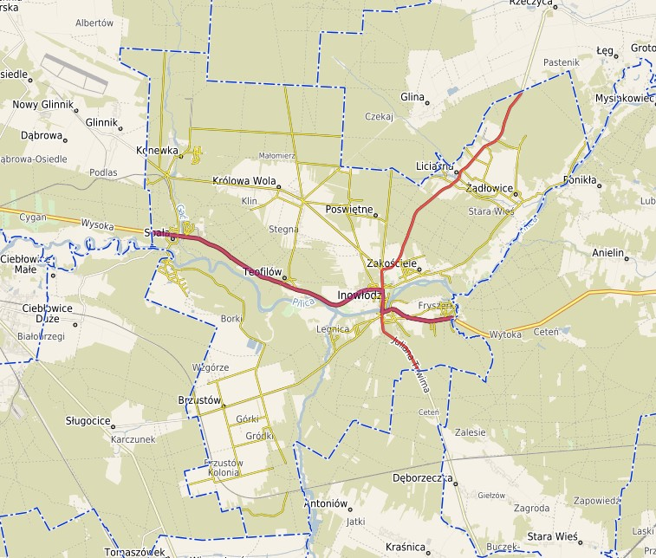

Ryc. 5. Najważniejsze drogi przebiegające przez Gminę Inowłódz, źródło: https://inowlodz.e-mapa.net/, dostęp z dn. 02.10.2024

Infrastruktura techniczna
Na terenie Gminy Inowłódz, zadaniami z zakresu gospodarki wodno-ściekowej zajmuje się Gminny Zakład Gospodarki Komunalnej i Mieszkaniowej w Inowłodzu (GZGKIM). Do jej głównych zadań należy odprowadzanie ścieków, zaopatrzenie mieszkańców w wodę, monitorowanie jakości wód i ścieków oraz utrzymanie infrastruktury wodociągowej i kanalizacyjnej.
Tabela 4. Mieszkania wyposażone w instalacje – w % ogółu mieszkań (stan na 2023)
Instalacje ogółem | ogółem | miasto | wieś
wodociągi | 96,1% | 0,0^{x} | 96,1%
ustęp spłukiwany | 85,5% | 0,0^{x} | 85,5%
centralne ogrzewanie | 69,7% | 0,0^{x} | 69,7%
łazienka | 79,7% | 0,0^{x} | 79,7%
gaz sieciowy | 12,5% | 0,0^{x} | 12,5%

0,0^{x} - brak informacji

Źródło: Opracowanie własne na podstawie danych z Banku Danych Lokalnych

W zakresie korzystania z instalacji technicznej, widoczne są tylko dane dla terenów wiejskich z uwagi na brak informacji o miastach na stronie Głównego Urzędu Statystycznego. Procentowo ogółem z wodociągów korzysta 96,1% mieszkańców, z ustępu spłukiwanego 85,5%, centralnego ogrzewania 69,7%, łazienka 79,7%, natomiast z gazu korzysta jedynie 12,5% mieszkańców.
Jeśli chodzi o system energetyczny, na terenie gminy nie przebiegają linie elektroenergetyczne wysokiego napięcia ≥ 110 kV. Energia elektryczna dostarczana jest do odbiorców magistralnymi napowietrznymi liniami 15 kV ze stacji 110/15 kV „Tomaszów 1” oraz ze stacji 110/15 kV „Opoczno”. Obecne zapotrzebowanie gminy na energię elektryczną zapewniają napowietrzna linia średniego napięcia 15 kV, 40 stacji transformatorowo-rozdzielczych 15/0,4 kV i zasilane z nich linie niskiego napięcia 0,4/0,231 V. Poszczególne miejscowości zasilane są liniami niskiego napięcia. Źródłem zasilania jest stacja transformatorowa rozdzielcza 110/15 kV.

3. OCHRONA ZASOBÓW ŚRODOWISKA PRZYRODNICZEGO I KULTUROWEGO ORAZ WALORÓW KRAJOBRAZOWYCH

3.1 Formy ochrony przyrody
Zgodnie z art. 6 ustawy z dnia 16 kwietnia 2004 r. o ochronie przyrody, formami ochrony przyrody są:
- parki narodowe;
- rezerwaty przyrody;
- parki krajobrazowe;
- obszary chronionego krajobrazu;
- obszary Natura 2000;
- pomniki przyrody;
- stanowiska dokumentacyjne;
- użytki ekologiczne;
- zespoły przyrodniczo-krajobrazowe;
- ochrona gatunkowa roślin, zwierząt i grzybów.
Parki Krajobrazowe
W obszarze administracyjnym gminy Inowłódz znajduje się jeden park krajobrazowy, i jest nim Spalski Park Krajobrazowy. Został on powołany na mocy Rozporządzenia nr 4/95 Wojewody Piotrkowskiego z dnia 5 października 1995 r. w sprawie utworzenia Spalskiego Parku Krajobrazowego (Dz. Urz. Woj. Piotrkowskiego z 1995 roku nr 15, poz. 113). Obecnie SPK funkcjonuje na mocy Rozporządzenia nr 26/2006 Wojewody Łódzkiego z dnia 13 lipca 2006 r. w sprawie Spalskiego Parku Krajobrazowego (Dz. U. Woj. Łódzkiego Nr 258 poz. 1990 z 2006 r.)
Park obejmuje obszar o powierzchni 13 110 ha, a jego otuliny odpowiednio: wewnętrzna
– 1 544 ha oraz zewnętrzna – 22 590 ha. Łączna powierzchnia otulin obejmuje 24 134 ha. Łącznie Park i otuliny zajmują powierzchnię 37 244 ha. W celu zabezpieczenia Parku przed zagrożeniami zewnętrznymi, wynikającymi z działalności człowieka funkcjonują otuliny (dwie wewnętrzne i jedna zewnętrzna) tj. strefy ochronne graniczące z Parkiem.
Park zlokalizowany jest na terenie miasta Tomaszów Mazowiecki oraz gmin: Inowłódz, Rzeczyca, Tomaszów Mazowiecki, Lubochnia – w powiecie tomaszowskim; Poświętne, Opoczno – w powiecie opoczyńskim. Otulina zewnętrzna Parku obejmuje miasto Tomaszów Mazowiecki i gminy: Czerniewice, Inowłódz, Lubochnia, Rzeczyca, Tomaszów Mazowiecki w powiecie tomaszowskim oraz gminy: Drzewica, Opoczno, Poświętne, Sławno w powiecie opoczyńskim. Otulina wewnętrzna obejmuje gminę Inowłódz w powiecie tomaszowskim. Gmina Inowłódz w całości jest położona na terenie parku i jego otuliny.
W granicach parku przeważają tereny leśne (55 % pow. parku), znaczny udział mają użytki rolne (35%). Pozostałe powierzchnie zajmują tereny zainwestowane oraz wody. Rozległe lasy w środkowym biegu Pilicy coraz częściej nazywa się Puszczą Pilicką, choć nie mają one w rzeczywistości charakteru historycznej Puszczy. Składają się z kilku kompleksów położonych po obu stronach Pilicy, przy czym największa ich część przypada na równinę Piotrkowską. Do najcenniejszych należą lasy Spalskie położony na lewym brzegu Pilicy na wschód od Tomaszowa Mazowieckiego. Obecnie lasy Spalskie obejmują ok. 9000 ha powierzchni. Panują tu młode drzewostany sosnowe, ale miejscami zachowały się jeszcze imponujące starodrzewy sosnowe i dębowe. Najcenniejsze pozostałości dawnej Puszczy Pilickiej chronione są siecią rezerwatów.
Dość duże zróżnicowanie środowiska przyrodniczego parku umożliwia bytowanie różnorodnej i bogatej w gatunki flory. Obecnie szacuje się, że w granicach parku występuje ponad 800 gatunków roślin naczyniowych. Różnorodność warunków ekologicznych sprawia, że obszar Spalskiego Parku Krajobrazowego cechuje bogactwo zasiedlających go gatunków zwierząt. Rejon Konewki i Inowłodza jest ostoją dla wielu bardzo rzadko występujących owadów.
Park wraz z otuliną to obszar o bogatej historii sięgającej średniowiecza. Leży on na obszarze granicznym trzech prastarych prowincji Polski: Wielkopolski, Małopolski i Mazowsza. Wysokie walory krajobrazowo-przyrodnicze zapewnia Pilica, która na obszarze parku płynie naturalnym korytem, silnie meandrując. Wynikiem tego są liczne wysepki, mielizny i starorzecza, które stwarzają dogodne warunki siedliskowe dla wielu gatunków roślin i zwierząt. Najcenniejszy fragment doliny to przełomowy odcinek rzeki w okolicy Inowłodza z wychodniami skał jurajskich, parowami i stromymi zboczami.
Rezerwaty przyrody
Na obszarze administracyjnym gminy Inowłódz znajdują się cztery rezerwaty przyrody: Gać Spalska, Konewka, Spała oraz Żądłowice.
Gać Spalska znajduje się w obrębie ewidencyjnym Spała, zajmując powierzchnię 85,89 ha. Obejmuje fragment koryta rzeki Gać, długości blisko 8 km wraz z przylegającymi lasami. Celem ochrony jest zachowanie ze względów naukowych, dydaktycznych i krajobrazowych naturalnie wykształconych zespołów roślinnych (głównie łęgu jesionowo-olszowego i olsu porzeczkowego) związanych ze śródleśną rzeką nizinną oraz licznych stanowisk rzadkich i chronionych roślin oraz zwierząt. Podstawę prawną objęcia obszaru formą ochrony przyrody stanowi Rozporządzenie Nr 32/2006 Wojewody Łódzkiego z dnia 16.11.2006 r. (Dz. Urz. Woj. Łódzkiego Nr 394, poz. 3037) zmienione Zarz. Reg. Dyr. Ochr. Środ. Nr 14/2010 z dn.11.02.2010 r. (Dz. Urz. Woj. Łódzkiego Nr 70, poz. 555 z dn. 12.03.2010). Rezerwat jest objęty ochroną w zakresie prawa międzynarodowego, gdyż jest położony na obszarze projektowanego obszaru Natura 2000 Lasy Spalskie PLH 100003.
Kolejnym z rezerwatów przyrody występującym na omawianym obszarze jest Konewka. Znajduje się w obrębie ewidencyjnym Spała, zajmując powierzchnię 99,91 ha. Celem ochrony jest fragment ekosystemów leśnych o charakterze naturalnym, obejmującym m.in. zespół świetlistej dąbrowy oraz stary drzewostan. Podstawę prawną objęcia obszaru formą ochrony przyrody stanowi Zarz. MLiPD z 1.10.1978 (MP nr 33, poz. 126 z 1978 r.) zm. Zarz. Reg. Dyr. Ochr. Środ. Nr 48/2010 z dn. 17.06.2010 r. Rezerwat jest objęty ochroną w zakresie prawa międzynarodowego, gdyż jest położony na obszarze projektowanego obszaru Natura 2000 Lasy Spalskie PLH 100003
Trzecim a zarazem przedostatnim rezerwatem przyrody na terenie gminy Inowłódz jest Spała. Znajduje się w obrębie ewidencyjnym Spała oraz Brzustów, zajmując powierzchnię 102,7 ha. Celem ochrony są grądy ze starymi dębami i sosnami. Podstawę prawną objęcia obszaru formą ochrony przyrody stanowi Zarz. MLiPD z 30.09.1958 (MP nr 81, poz. 467 z 1958 r.); 28.12.2001/Rozp. Woj. Łódzkiego Nr 59/2001 (Dz. Urz. Woj. Łódzkiego z 04.01.2002 r.). Rezerwat jest objęty ochroną
w zakresie prawa międzynarodowego, gdyż jest położony na obszarze projektowanego obszaru Natura 2000 Lasy Spalskie PLH 100003.
Ostatnim obszarem wchodzącym w skład Rezerwatów przyrody jest Żądłowice. Znajduje się
w obrębie ewidencyjnym Żądłowice, zajmując powierzchnię 241,19 ha. Celem ochrony jest mozaika ekosystemów leśnych: olsów, borów sosnowych, łęgów i grądów, występujących w związku
z istniejącym układem warunków hydrologicznych. Podstawę prawną objęcia obszaru formą ochrony przyrody stanowi Zarz. MLiPD Nr 159 z 05.10.1968 (MP nr 43, poz. 300 z 1968 r.) zm. Zarz. Reg. Dyr. Ochr. Środ. Nr 55/2010 z dn. 17.06.2010 r. Rezerwat jest objęty ochroną w zakresie prawa międzynarodowego, gdyż jest położony na obszarze projektowanego obszaru Natura 2000 Dolina Dolnej Pilicy PLH 140016.

Obszary Natura 2000
Na terenie gminy Inowłódz wyznaczono dwa obszary mające znaczenie dla wspólnoty – projektowane specjalne obszary ochrony siedlisk. Są to: Lasy Spalskie i Dolina Dolnej Pilicy.
Lasy Spalskie PLH 100003 znajdują się na terenie Spalskiego Parku Krajobrazowego oraz na terenie projektowanego „Spalsko-Sulejowskiego” Obszaru Chronionego Krajobrazu. Opisywany obszar obejmuje fragment kompleksu leśnego leżącego po obu stronach rzeki, którego osią jest dolina Pilicy oraz dolina rzeki Gaci. Pośród zbiorowisk leśnych w granicach wysoczyzny występują siedliska ubogich grądów, dąbrów świetlistych i borów sosnowych, a w dolinach łęgi jesionowo–olszowe i zarośla wierzb wąskolistnych. Południową część projektowanego obszaru przecina istniejąca droga krajowa nr 48.
Kolejnym obszarem wchodzącym w skład obszarów Natura 2000 jest Dolina Dolnej Pilicy PLH 140016. Obszar ten pokrywa się częściowo z zasięgiem istniejącego już Obszaru Specjalnej Ochrony Ptaków Dolina Pilicy PLB 140003 (poza obszarem gminy Inowłódz). Obejmuje on, w granicach województwa łódzkiego, dolinę Pilicy od Inowłodza do granicy województwa. Obydwa obszary Natura 2000 (istniejący i projektowany) zlokalizowane są w granicach Spalskiego Parku Krajobrazowego. Północną granicę omawianego obszaru stanowi stroma skarpa o wysokości względnej do 20 m, miejscami pokryta roślinnością kserotermiczną. Część południowa doliny jest płaska, w znacznym stopniu pokryta lasami. Rzeka na tym odcinku meandruje tworząc liczne wysepki, łachy i ławice piasku. Niskie wyspy są nagie, wyższe porośnięte zaroślami wierzbowymi. Koryto Pilicy łączy się z licznymi starorzeczami, zarośniętymi w różnym stopniu. Terasa zalewowa jest częściowo zmeliorowana. Dominują na niej łąki i pastwiska o różnym stopniu wilgotności, zbiorowiska turzyc i trzcin a w zagłębieniach wierzb i olszy. Układ siedlisk i ekstensywne użytkowanie stworzyły mozaikowy układ siedlisk - od kserotermicznych po bagienne. W części południowo-zachodniej rozciągają się Błota Brudzewskie - największe torfowisko w dolinie, zmeliorowane i osuszone w latach ubiegłych. Zbudowanie Zbiornika Sulejowskiego przyniosło duże zmiany w środowisku przyrodniczym doliny Pilicy. Naturalne zalewanie doliny podczas wezbrań powodziowych należy do rzadkości, co ma wpływ na zmniejszenie nawodnienia doliny. Nastąpiło również obniżenie poziomu wód gruntowych, co w dłuższym okresie może prowadzić do występowania zmian w siedliskach. Występują również problemy z napełnianiem starorzeczy wodami powodziowymi. Zagrożenie stwarza obniżanie poziomu wód gruntowych, a tym samym przesuszanie łąk i pastwisk, a także zaniechanie ekstensywnego rolniczego użytkowania. Teren przyszłego obszaru Natura 2000 przecięty jest istniejącą linią kolejową.
Zespół przyrodniczo-krajobrazowy
Skarpa Jurajska zajmuje powierzchnię 0,3 ha. Ochroną objęta jest ciepłolubna murawa kserotermiczna o południowej ekspozycji. W połączeniu z górującym kościołem romańskim św. Idziego tworzy niepowtarzalną kompozycję krajobrazową. Cennym uzupełnieniem są występujące wychodnie żelazistych piaskowców pochodzące z okresu środkowej jury, piętro: Kujaw (wiek 165 mln lat). Skały te wyeksponowane zostały poprzez dawne XIX wieczne wyrobiska górnicze.
Chroniona murawa kserotermiczna jest bardzo rzadko występującym zbiorowiskiem roślinnym. Charakterystycznymi dla „Skarpy Jurajskiej” gatunkami roślin są: szałwia łąkowa, szałwia okręgowa, driakiew żółtawa, goździcznik wycięty, lepnica wąsko płatkowa, rzepik pospolity. Z krzewów rosną tutaj głogi, dzikie róże, wiciokrzew suchodrzew. Obficie kwitnące rośliny przyciągają w to miejsce interesujące owady: licznie żerują trzmiele, motyle (m.in. fruczaki). W celu zachowania kwiecistej roślinności kserotermicznej na terenie tym prowadzona jest czynna ochrona polegająca na usuwaniu obcych gatunków drzew i krzewów oraz przywróceniu wypasu i wykaszania.
Podstawę prawną objęcia obszaru formą ochrony przyrody stanowi Uchwała
Nr XXIII/226/2001 Rady Gminy Inowłódz z dnia 28 czerwca 2001 r. w sprawie uznania za użytki ekologiczne i zespoły przyrodniczo-krajobrazowe obszarów Gminy Inowłódz, z późn. Zmianami.

Użytki ekologiczne
Tą formą ochrony przyrody obejmuje się zasługujące na ochronę pozostałości ekosystemów, mających znaczenie dla zachowania unikatowych typów środowisk i ich zasobów genowych. Należą do nich: torfowiska, bagna, nieużytkowane łąki i sady, drobne zbiorniki śródpolne i śródleśne, kępy drzew i krzewów, skarpy, jary i wąwozy, trzcinowiska itp. Na terenie gminy Inowłódz znajdują się 3 użytki ekologiczne, zajmujące łącznie powierzchnię ok. 3 ha.

Tabela 5: Wykaz użytków ekologicznych
Rodzaj użytku ekologicznego (jak w akcie prawnym o ustanowieniu) | Data utworzenia | Pow. [ha] | Obowiązująca podstawa prawna wraz z oznaczeniem miejsca ogłoszenia aktu prawnego | Nr działek ewidencyjnych | Obręb ewidencyjny | Opis lokalizacji | Forma własności, rodzaj gruntów | Sprawujący nadzór nad obszarem
Bagno | 2001-12-17 | 0,3 | Rozporządzenie Nr 57/2001 Woj. Łódzkiego z dnia 17 grudnia 2001 r. w sprawie uznania za użytki ekologiczne Dz. Urz. Woj. Łódzkiego Nr 272, poz. 4779 | 1 | Brzustów | Brzustów, Leśnictwo Brzustów oddz. 1 f N-ctwo Smardzewice, dz. Nr 1 | Skarb Państwa | Lasy Państwowe
Łąka | 2001-12-17 | 0,64 | Rozporządzenie Nr 57/2001 Woj. Łódzkiego z dnia 17 grudnia 2001 r. w sprawie uznania za użytki ekologiczne Dz. Urz. Woj. Łódzkiego Nr 272, poz. 4779 | 55 | Brzustów | Brzustów, Leśnictwo Brzustów oddz. 55a N-ctwo Smardzewice, dz. Nr 55 | Skarb Państwa | Lasy Państwowe
kompleks leśny i bagienny | 2001-12-17 | 2 | Uchwała Nr XXIII/226/2001 Rady Gminy Inowłódz z dnia 28 czerwca 2001 r. | 337 | Spała | Spała dz. nr 337 | Gmina Inowłódz | -

Pomniki przyrody
Na obszarze gminy Inowłódz znajdują się 153 obiekty objęte ochroną w formie pomników przyrody. Tą formą ochrony przyrody zostały objęte drzewa występujące pojedynczo bądź w zwartych grupach.
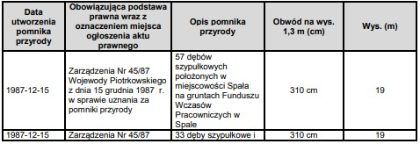

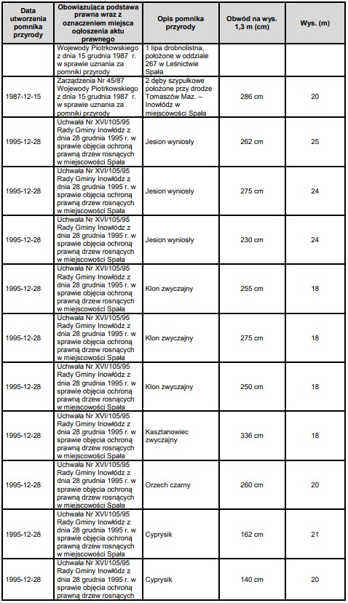

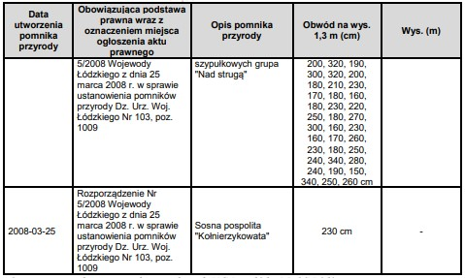

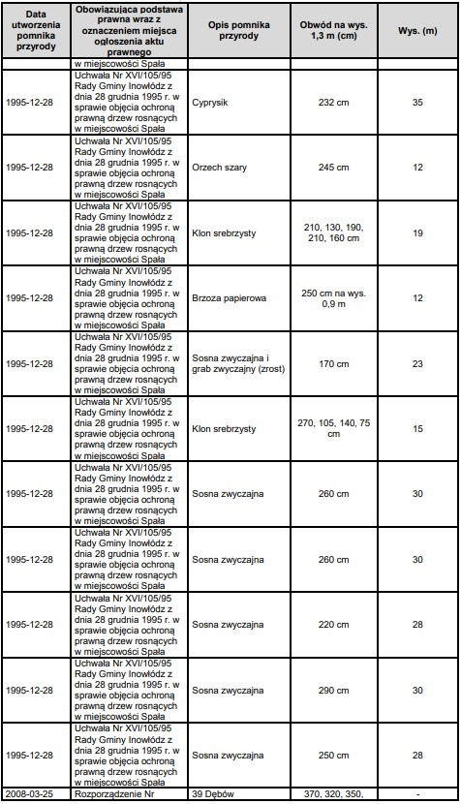

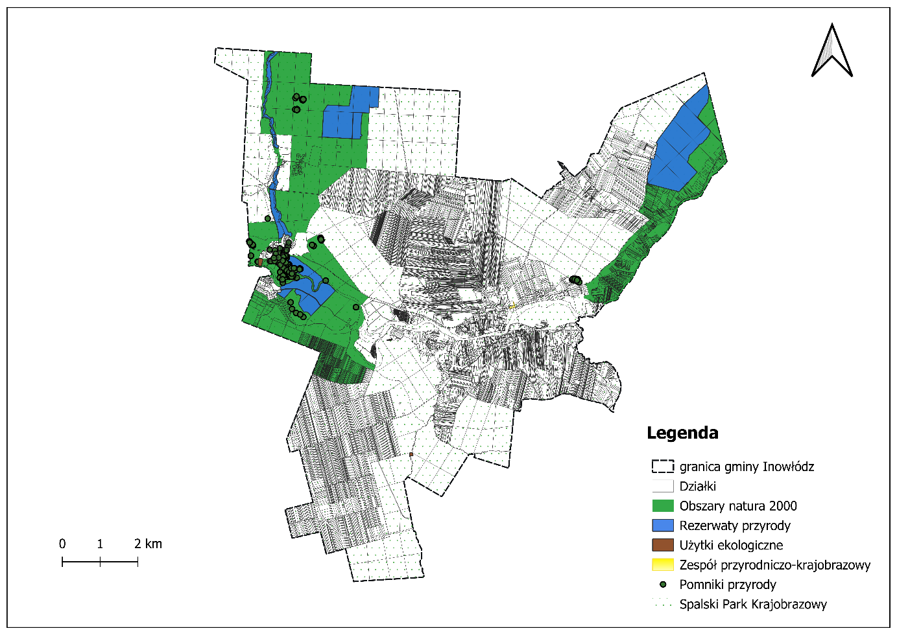

Ryc. 6. Formy ochrony przyrody na terenie gminy Inowłódz, źródło: opracowanie własne
Parki narodowe, obszary chronionego krajobrazu, stanowiska dokumentacyjne.
Na analizowanym obszarze nie występują żadne z wyżej wskazanych rodzajów form ochrony przyrody.

3.2 Środowisko kulturowe
Zgodnie z ustawą z dnia 23 lipca 2003 r. o ochronie zabytków i opiece nad zabytkami (Dz. U. z 2003 r. Nr 162 poz. 1568) obiekty posiadające charakter zabytkowy mogą być objęte wymienionymi w ustawie formami ochrony zabytków poprzez wpis do rejestru zabytków, który prowadzi wojewódzki konserwator zabytków lub ewidencji dóbr kultury, uznanie za pomnik historii, utworzenie parku kulturowego, a także ustalenia miejscowego planu zagospodarowania przestrzennego uchwalanego przez Radę Gminy.
Według wykazu zabytków nieruchomych województwa łódzkiego, na stan 6 marca 2025 roku do rejestru zabytków w gminie Inowłódz należą:
- Inowłódz:
- kościół par. p.w. św. Idziego w Inowłodzu, ul. Hermana 2, nr rej.: 765 z 27.12.1967
- kościół par. p.w. św. Michała Archanioła w Inowłodzu., ul. Kazimierza Wielkiego 12, nr rej.: 766 z 27.12.1967
- synagoga w Inowłodzu, pl. Kazimierza 27, nr rej.: 273 z 03.11.1977
- ruiny zamku w Inowłodzu, nr rej.: 767 z 27.12.1967
- Konewka:
- kompleks obiektów schronu kolejowego „Anlage Mitte”, nr rej.: A/406 z 22.11.2021
- schron kolejowy
- schron hydroforni
- schron elektrowni, wentylatorów, filtrów i kotłowni
- schron chłodni pary technicznej
- schron studni głębinowej
- nieruchomość gruntowa w granicach działek wskazanych w decyzji wraz
z elementami infrastruktury podziemnej i naziemnej kompleksu
- Spała:
- kościół drewniany wzniesiony w początku lat 20-tych XX w., nr rej.: 418 z 16.04.1991
- park przy dawnym pałacu Prezydenta Rzeczposp. w Spale, nr rej.: 1/P-I-1/50 z 29.01.1950
- Spała – Ciebłowice:
- most drogowy na rzece Pilicy, droga Spała- Ciebłowice, nr rej.: 407 z 19.10.1989

Na terenie gminy znajduje się 8 zabytków ruchomych wpisanych do rejestru zabytków oraz 10 stanowisk archeologicznych ujętych w wojewódzkiej ewidencji zabytków.

4. DIAGNOZA STANU ŚRODOWISKA PRZYRODNICZEGO

4.1 Stan zanieczyszczenia powietrza
Powietrze jest powszechnie występującym i niezbędnym do funkcjonowania elementem środowiska. Wpływa ono na jakość życia człowieka i jego otoczenia, w tym: stopień czystości wód powierzchniowych, zakwaszenie gleb, zdrowotność lasów oraz zanieczyszczenie upraw.
Definicją zanieczyszczenia powietrza są wszystkie substancje w postaci gazów, cieczy lub ciał stałych (pyły), które nie są jego naturalnymi składnikami lub występują w stężeniu wyższym niż naturalne, negatywnie oddziałując na zdrowie człowieka oraz na stan i jakość środowiska. Głównymi źródłami zanieczyszczenia powietrza mogą być: uprzemysłowienie i wzrost liczby ludności, przemysł energetyczny (spalanie paliw kopalnych lub pochodnych), przemysł transportowy drogowy (emisja spalin z samochodów) oraz źródła naturalne.
Oceny jakości powietrza wykonywane są w odniesieniu do obszaru strefy. Na terenie województwa łódzkiego obowiązują 2 strefy: aglomeracja łódzka oraz strefa łódzka. Gmina Inowłódz wchodzi w skład strefy łódzkiej. Analiza dla omawianej gminy polega na wykorzystaniu danych pochodzących z Pięcioletniej Oceny Jakości Powietrza w Województwie Łódzkim.
Najbliższą stacją pomiarową jakości powietrza jest ta znajdująca się w Inowrocławiu (PL0151A), gdzie monitorowane są zanieczyszczenia:
- W okresie 1-godzinnym: tlenek azotu, dwutlenek azotu, tlenki azotu, pył zawieszony PM10, dwutlenek siarki,
- W okresie 24-godzinnym: pył zawieszony PM10, benzo(a)piren w PM10.
W celu określenia jakości powietrza ze względu na ochronę zdrowia ludzi, stworzono klasy stref, gdzie klasa 1 określana jest jako poniżej dolnego progu oszacowania (stan bardzo dobry), klasa 2 oznacza pomiędzy górnym i dolnym progiem oszacowania (stan dobry), klasa 3a – powyżej górnego progu oszacowania, lecz nieprzekraczające poziomu docelowego (stan średni), klasa 3b – powyżej górnego progu oszacowania i równocześnie powyżej poziomu docelowego (stan zły).
Tabela 6. Klasy stref dla poszczególnych zanieczyszczeń, uzyskane w ocenie pięcioletniej dokonanej z uwzględnieniem kryteriów ustanowionych w celu ochrony zdrowia ludzi
Nazwa strefy | SO₂ | NO₂ | C₆H₆ | CO | O₃ | PM10 | Pb | As | Cd | Ni | B(a)P | PM2,5
strefa łódzka | 1 | 1 | 1 | 1 | 3a | 3b | 1 | 1 | 1 | 1 | 3b | 3b

Źródło: opracowanie własne na podstawie danych z Głownego Inspektoratu Ochrony Środowiska

Ocena zanieczyszczenia powietrza dwutlenkiem siarki, dwutlenkiem azotu, tlenkiem węgla, benzenem oraz metalami (Pb, As, Cd, Ni) w pyle zawieszonym PM10 w poszczególnych latach oceny pięcioletniej, wykazała brak przekroczeń dolnego progu oszacowania. Strefy te otrzymały klasę 1.
Klasę 3b strefa łódzka otrzymała w odniesieniu do zanieczyszczenia powietrza pyłem zawieszonym PM2,5 i PM10 oraz benzo(a)pirenem zawartym w pyle zawieszonym PM10. Na tym obszarze został przekroczony poziom dopuszczalny dla pyłu zawieszonego PM2,5 i PM10 oraz poziom docelowy dla bezo(a)pirenu zawartego w pyle zawieszonym PM10. Górny próg oszacowania został przekroczony również pod kątem zanieczyszczenia ozonem. Nadano klasę 3a.
Zakwalifikowanie strefy do klasy 3 wskazuje na wymóg prowadzenia intensywnych pomiarów danego zanieczyszczenia w strefie. Pomiary intensywne, wymagane przez przypisanie klas 2 i 3, mogą być uzupełniane informacjami z innych źródeł, takich jak: modelowanie matematyczne, pomiary wskaźnikowe, obiektywne szacowanie. Wykorzystanie w ocenach innych metod pozwala na zmniejszenie liczby stanowisk pomiarowych w strefie.
W przypadku zanieczyszczenia ze względu na ochronę roślin, przekroczony został górny próg oszacowania dla zanieczyszczenia ozonem. Zobowiązuje to do prowadzenia intensywnych pomiarów danego zanieczyszczenia w strefie, które mogą być uzupełniane informacjami z innych źródeł, takich jak: modelowanie matematyczne, obiektywne szacowanie.

4.2 Stan zanieczyszczenia wód
Na terenie gminy Inowłódz można wyróżnić kilka mniejszych rzek, tj. Oleśnica (wschodnia część gminy – jeden z dopływów Pilicy), Łaskotka (przepływa przez południową część gminy), Struga Inowłódzka, a także mniejsze cieki wodne takie jak: strumienie czy potoki, które mogą być sezonowe lub mniej rozpoznawane na mapach hydrologicznych. Najważniejszą i największą rzeką przepływającą przez gminę Inowłódz jest Pilica. W obrębie gminy Istnieje kilka punktów pomiarowo-kontrolnych (PPK), które mają na celu monitorowanie sytuacji jakości wód powierzchniowych rzek oraz planowanie działań ochronnych.
Według podziału Jednolitych Części Wód powierzchniowych na terenie gminy Inowłódz występują:
- JCWP Olszówka (potop lub strumień nizinny piaszczysty), stan ekologiczny słaby, stan chemiczny poniżej dobrego, ogólnie – zły stan wód;
- JCWP Pilica od zbiornika Sulejów do ujścia (rzeka nizinna), słaby stan ekologiczny, stan chemiczny poniżej dobrego, ogólnie – zły stan wód;
- JCWP Gać (potop lub strumień nizinny piaszczysty), umiarkowany stan ekologiczny, stan chemiczny poniżej dobrego, ogólnie – zły stan wód;
- JCWP Dopływ spod Cetnia (potop lub strumień nizinny piaszczysty), dobry stan ekologiczny, stan chemiczny – brak danych, ogólnie – brak danych;
- JCWP Słomianka (potop lub strumień nizinny piaszczysty), umiarkowany stan ekologiczny, stan chemiczny poniżej dobrego, ogólnie – zły stan wód.
Celem środowiskowym dla wszystkich wód powierzchniowych jest dobry stan ekologiczny i dobry stan chemiczny.
Głównym źródłem zanieczyszczeń wód płynących przez teren gminy (oddziałującym również na wody podziemne) są ścieki komunalne ze Spały i Inowłodza, a także w dużej mierze są to nieczyszczone ścieki bytowe odprowadzane bezpośrednio do Pilicy i jej dopływów lub do rowów melioracyjnych i za ich pośrednictwem również do rzek .
Natomiast potencjalne zagrożenia wód podziemnych związane są z:
- zagrożeniami komunalnymi, czyli z gromadzeniem odpadów stałych i odprowadzaniem ścieków do gruntu,
- zagrożeniami przemysłowymi, czyli gromadzeniem odpadów przemysłowych, magazynowaniem materiałów i surowców trujących, w tym ropopochodnych,
- zagrożeniami obszarowymi związanymi z rolnictwem.

Zgodnie z ustawą z dnia 18 lipca 2001 r. Prawo wodne (tekst jedn. Dz. U. z 2005 r. Nr 239, poz. 2019 z późn. zm.) w celu zapewnienia odpowiedniej jakości wody ujmowanej do zaopatrzenia ludności w wodę przeznaczoną do spożycia oraz zaopatrzenia zakładów wymagających wody wysokiej jakości, a także ze względu na ochronę zasobów wodnych, mogą być ustanawiane strefy ochronne ujęć wody. Na terenie gminy istnieje 5 ujęć wód podziemnych: Teofilów, Królowa Wola, Brzustów, Konewka, Spała służących do zbiorowego zaopatrywania ludności w wodę pitną i na potrzeby gospodarstw domowych. Dla przedmiotowych ujęć wody nie ustanowiono stref ochronnych.

4.3 Klimat akustyczny i hałas
Za główne źródła hałasu na terenie gminy należy uznać szlaki komunikacyjne (drogi, w dalszej kolejności zakłady produkcyjne i lokalne źródła hałasu w postaci zakładów usługowych i produkcyjnych). Drugim czynnikiem wpływającym na ogólny poziom klimatu akustycznego jest hałas przemysłowy. Na terenie gminy z zakładów przemysłowych, w których wystąpiły przekroczenia dopuszczalnego poziomu hałasu można wymienić kopalnię chalcedonitu w Teofilowie.

4.4 Zagrożenie powodziowe
W 2004 r. na zlecenie Regionalnego Zarządu Gospodarki Wodnej w Warszawie wykonano „Studium dla obszarów nieobwałowanych, narażonych na niebezpieczeństwo powodzi”. W powyższym opracowaniu określono miedzy innymi obszar bezpośredniego zagrożenia powodzią dla rzeki Pilicy. Na terenie gminy Inowłódz znajdują się obszary, na których istnieje ryzyko wystąpienia powodzi raz na 20 i raz na 100 lat (prawdopodobieństwo p = 5% oraz p = 1%).
Miejscowość Zakątek - dwa gospodarstwa z południowej strony wsi Zakościele znajdują się w strefie 1% i 5% zalewu.
Miejscowość Inowłódz - dwa gospodarstwa z południowej strony wsi w okolicy ul. Łąkowej znajdą się w strefie 1% zalewu.
Miejscowość Letnisko Teofilów - kilka budynków z prawej strony drogi nr 48 biegnącej do Inowłodza znajduje się w strefie 1% i 5% zalewu.
Miejscowość Spała - kilka budynków z południowej strony wsi znajduje się w strefie 1% i 5% zalewu.

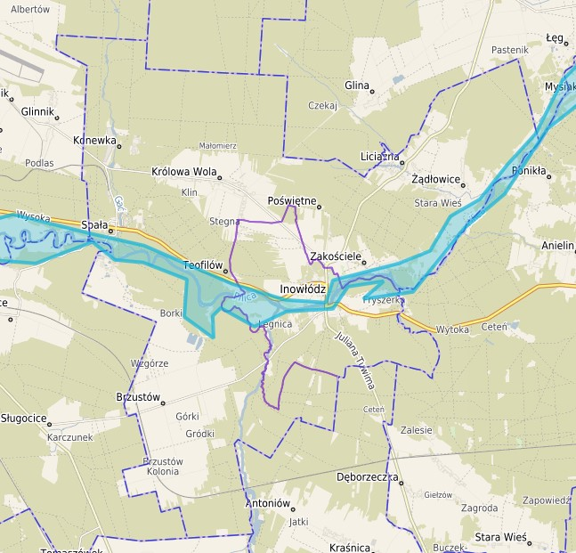

Ryc. 6. Wstępna ocena ryzyka powodziowego w obrębie gminy Inowłódz, źródło: opracowanie własne na podstawie https://polska.e-mapa.net/, stan na 23.03.2025

4.5 Tereny osuwiskowe
W „Studium dla obszarów nieobwałowanych narażonych na niebezpieczeństwo powodzi” według Regionalnego Zarządu Gospodarki Wodnej w Warszawie zidentyfikowano na terenie gminy Inowłódz potencjalne obszary osuwiskowe. Są to dwie skarpy położone nad Pilicą: w Inowłodzu oraz na pograniczu Inowłodza i Zakościela.

4.6 Azbest
Ze względu na niekorzystne działanie azbestu, zarówno na zdrowie ludzi, jak i na środowisko naturalne, od 1997 roku zakazano stosowania wyrobów azbestowych. Zakaz ten wprowadzono Ustawą z dnia 19 czerwca 1997 r. o zakazie stosowania wyrobów zawierających azbest (Dz. U. z 2020 r. poz. 1680). Gmina Inowłódz nie posiada własnego składowiska odpadów zawierających azbest, ale istnieją programy, które mają na celu utylizację azbestu i wyrobów zawierających azbest. Realizowane są projekty polegające na demontażu, odbiorze, transporcie i unieszkodliwieniu wyrobów azbestowych, dzięki firmom, które świadczą usługi związane z unieszkodliwieniem odpadów. Takie rozwiązanie ma na celu poprawę jakości środowiska i zdrowia mieszkańców.
Zgodnie z elektronicznym systemem informacji przestrzennej do monitorowania realizacji „Program Oczyszczania Kraju z Azbestu na lata 2009-2032” ilość zinwentaryzowana Azbestu na obszarze gminy Inowłódz wynosi 2 792,86 [mg], natomiast ilość usunięta 258,25 [mg].
W 2032 roku planowane jest usunięcie 2528,8 [Mg] wyrobów azbestowych.

4.7 Gospodarka odpadami
Na terenie Gminy Inowłódz źródłami wytwarzanych odpadów są:
- przedsiębiorstwa związane z działalnością rolniczą (odpady związane z nawozami, odpady organiczne),
- gospodarstwa domowe (odpady komunalne, organiczne, zmieszane i inne),
- odpady przemysłowe,
- placówki edukacyjne (szkoły, przedszkola),
- działalności gospodarcze, administracyjne, handlowe i produkcyjne,
- infrastruktury publicznej (parki, place czy tereny rekreacyjne),
- firmy budowlane i leśnictwem (gruz, odpady drzewne).
Ilość wytwarzanych odpadów komunalnych, wskaźnik ich nagromadzenia, jak również ich struktura oraz skład są uzależnione od różnych uwarunkowań lokalnych. Takich jak: typ zabudowy mieszkalnej i gospodarczej, struktura demograficzna i liczba mieszkańców w gminie, sposób gospodarowania odpadami w rolnictwie, poziom urbanizacji, ilość systemów zbiórek i segregacji odpadów na obszarze gminy, a także edukacja ekologiczna mieszkańców. Gmina stara się promować odpowiedzialne zarządzanie odpadami wśród mieszkańców poprzez systematyczne zbieranie odpadów, edukację ekologiczną oraz kontrolę przestrzegania przepisów o gospodarowaniu odpadami.
Zgodnie z „Projektem Strategia Rozwoju Gminy Inowłódz 2021-2030” planowane jest utworzenie stałego punktu selektywnej zbiórki odpadów komunalnych (PSZOK), promowanie działalności punktu i wdrożenie systemu segregacji odpadów.
W 2024 roku nastąpiło otwarcie Punktu Selektywnego Zbierania Odpadów Komunalnych w Zakościelu 106A, obok gminnej oczyszczalni ścieków. Obecnie wprowadzono odbieranie i zagospodarowanie odpadów komunalnych z terenu Gminy.
W gminie Inowłódz, podobnie jak w większości porównywanych jednostek, w ostatnich latach następuje wzrost liczby odpadów zbieranych z gospodarstw domowych na mieszkańca. W 2020 r. było to 275 kg/mieszk., co było wynikiem większym niż ten osiągnięty w Rzeczycy czy Tomaszowie Mazowieckim oraz niewiele niższym od średniej wojewódzkiej. Poziom zbierania odpadów selektywnie kształtował się w 2020 r. na poziomie 36,0%, co w odniesieniu do porównywanych jednostek jest jednym z lepszych wyników. Wyższą wartość odnotowało tylko województwo łódzkie (39,9%). Niemniej warto podjąć działania mające na celu zwiększenie udziału odpadów zbieranych selektywnie m.in. poprzez edukację ekologiczną czy utworzenie gminnego Punktu Selektywnej Zbiórki Odpadów Komunalnych - obecnie nie funkcjonuje stały PSZOK. Odpady wielkogabarytowe i sprzęt elektryczny są odbierane bezpośrednio od mieszkańców 2 razy w roku (na wiosnę i na jesieni) przez mobilny punkt. Rekomendowane jest zbadanie opinii mieszkańców, czy obecny system jest wystarczający względem ich potrzeb oraz przeanalizowanie zasadności budowy stałego obiektu PSZOK, który działałby całorocznie.
Tabela 7. Utrzymanie porządku i czystości na terenie gminy Inowłódz (stan na 2023)
 | Jedn. miary | wartość
liczba koszy na śmieci | szt. | 85
zebrane odpady budowlane i rozbiórkowe będące odpadami komunalnymi | t | 7,7
punkty selektywnego zbierania odpadów komunalnych | szt. | 0
powierzchnia przypadająca na 1 punkt selektywnego zbierania odpadów komunalnych | ha | 0
powierzchnia objęta utrzymaniem czystości i porządku przez gminy w okresie letnim | ha | 6
powierzchnia objęta utrzymaniem czystości i porządku przez gminy w okresie zimowym | ha | 2
zbiorniki bezodpływowe | szt. | 995
oczyszczalnie przydomowe | szt. | 113
stacje zlewne | szt. | 4
nieczystości ciekłe (ścieki bytowe) odebrane w ciągu roku | m³ | 20 471

Źródło: Opracowanie własne na podstawie danych z Banku Danych Lokalnych

4.8 Syntetyczna ocena stanu środowiska
Obszar gminy, mimo niewielkiej powierzchni charakteryzuje się swoją różnorodnością
i elementami środowiska przyrodniczego. Każdy indywidualny komponent naturalny pełni istotną funkcję w kształtowaniu środowiska. Elementy te należy uwzględniać przy tworzeniu planu ogólnego gminy Inowłódz.
- rzeźba terenu: leży w obrębie Wyżyny Łódzkiej, wzdłuż Doliny rzeki Pilicy, obszar gminy charakteryzuje się wieloma wzniesieniami i obniżeniami terenu, które są typowe dla dolin rzecznych;
- budowa geologiczna: dominują utwory czwartorzędowe, głównie gliny, piaski oraz żwiry;
- wody powierzchniowe: reprezentowane są głównie przez rzeke Pilicę, wody w niej są dobrej jakości lecz mogą występować okresowe problemy z zanieczyszczeniem, z uwagi na działalność przemysłową i rolniczą; występują również cieki wodne, których stan wód określono jak zły (Olszówka, Gać, Dopływ spod Cetnia, Słomianka)
- wody podziemne: wody te mają charakter wód płytszych, dostępność wód do celów gospodarczych (głównie rolniczych) jest stabilna;
- klimat: ukształtowany jest wpływami oceanicznymi i kontynentalnymi, odznaczający się występowaniem chłodnej zimy i ciepłymi latami, opady wynoszą 550-600 mm w skali roku, średnie roczne temperatury wynoszą około 8ºC,;
- gleby: występują głównie gleby bielicowe i brunatne, które są sprzyjające dla upraw rolniczych, w niektórych wilgotniejszych częściach gminy można trafić także na gleby torfowe ;
- lasy: zajmują one znaczną cześć powierzchni gminy, zwłaszcza Spalski Park Krajobrazowy, obszary leśne mają wysoką bioróżnorodność i pełnią funkcję ochrony wód oraz gleb;
- świat roślin i zwierząt: oparty w głównej mierze o Spalski Park Krajobrazowy, Puszcze Pilicką oraz obszary Natura 2000, gdzie występuje wiele różnych gatunków roslin i zwierząt, w tym cennych, chronionych i zagrożonych.
Stan środowiska naturalnego gminy Inowłódz można określić jako średni, z pozytywnym potencjałem do dalszej poprawy. Główne wyzwania to jakość powietrza w okresach grzewczych, wpływ intensywnego rolnictwa na wody i gleby oraz zarządzanie odpadami. Jednocześnie, region cieszy się względnie dobrą bioróżnorodnością dzięki bliskości Parku Krajobrazowego, a dbałość
o zachowanie tych walorów przyczynia się do ochrony środowiska naturalnego.

4.9 Ocena odporności środowiska na degradację i jego zdolność do regeneracji
Odporność środowiska na antropopresję określana jest jako: stabilność, wrażliwość i reakcja środowiska.
- Odporność - odnosi się do konkretnego rodzaju oddziaływania na środowisko;
- Stabilność definiowana jest jako trwałość systemu (np. fragmentu środowiska) w warunkach niezmiennego otoczenia oraz zdolność do powrotu do stanu oryginalnego po zakończeniu oddziaływania zakłócających czynników zewnętrznych;
- Wrażliwość - im środowisko danego obszaru jest bardziej wrażliwe na dany bodziec, tym mniej jest na niego odporne, i odwrotnie. Obszar może być jednocześnie mało odporny na jeden typ działań człowieka, będąc jednocześnie bardzo odpornym na inny;
- Reakcja - zespół procesów zachodzących w środowisku, będących skutkiem działania bodźców antropogenicznych lub naturalnych.
Gmina Inowłódz charakteryzuje się stosunkowo dobrą odpornością środowiskową, dzięki istnieniu obszarów chronionych i bioróżnorodnych ekosystemów, takich jak Spalski Park Krajobrazowy oraz Puszcza Pilicka. Jednak intensywne rolnictwo, zmiany klimatyczne i zanieczyszczenia mogą stanowić zagrożenie dla tego regionu. Działania w zakresie ochrony środowiska, zrównoważonego rozwoju i edukacji ekologicznej mogą pomóc w utrzymaniu zdolności regeneracyjnych tego obszaru, zapewniając długofalową ochronę dla ekosystemów.

4.10 Powiązania przyrodnicze
Gmina Inowłódz charakteryzuje się bogatymi walorami przyrodniczymi krajobrazowymi. Zasadniczo cały jej obszar opiera się na funkcjonowaniu obiektów ochrony przyrody (Spalski Park Krajobrazowy, obszary Natura 2000), które określają zasady ochrony i funkcjonowania całego ekosystemu tych terenów. Rzeka Pilica, przepływająca przez gminę, stanowi istotny element środowiskowy, wpływając na kształtowanie różnorodnych siedlisk i wspierając bogactwo fauny i flory. Rzeka ta i jej dopływy tworzą naturalne szlaki migracyjne dla zwierząt, szczególnie ssaków oraz ptactwa wodnego. Ochrona tych obszarów jest istotna zarówno dla lokalnej społeczności, jak i dla odpowiedniego utrzymania zdrowia ekosystemów.

5. WALORYZACJA EKOFIZJOGRAFICZNA I OCENA PRZYDATNOŚCI ŚRODOWISKA DLA RÓŻYCH RODZAJÓW UŻYTKOWANIA I FORM ZAGOSPODAROWANIA TERENU

5.1 Ocena przydatności środowiska dla zabudowy i działań inwestycyjnych
Przy określaniu uwarunkowań fizjograficznych dla możliwości rozwoju zabudowy, ważne są cechy morfometryczne terenu – nachylenia stoków i deniwelacje, a także warunki gruntowo-wodne (rodzaj i charakterystyka litologiczna, głębokość występowania wód gruntowych). Rzeźba terenu na obszarze gminy charakteryzuje się wzniesieniami morenowymi i obniżeniami polodowcowymi terenu co świadczy o zróżnicowanej strukturze geologicznoglebowej.

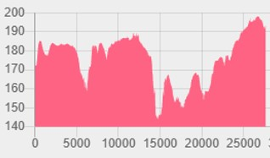
[m n.p.m.]
Opoczno
Królowa Wola
Lubochnia
Brzustów

Inowłódz
[m]

Ryc. 8. Wykres wysokości terenu na odcinku Lubochnia – Królowa Wola – Inowłódz – Brzustów, źródło: opracowanie własne na podstawie mapy.geoportal.gov.pl

Na większości obszaru gminy Inowłódz dominują grunty piaszczyste oraz gliniaste. Takie podłoże jest typowe dla terenów sandrowych i dolin rzecznych, co przekłada się na ich ograniczoną nośność oraz słabsze właściwości wodno-retencyjne. Z tego względu zabudowa cięższa lub wielokondygnacyjna może wymagać dodatkowego wzmocnienia podłoża lub badań geotechnicznych.
Przydatne dla budownictwa są obszary występowania gruntów nośnych pochodzących z akumulacji lodowcowej i wodnolodowcowej. Stopień ich nośności uzależniony jest od stopnia zagęszczenia gruntów piaszczystych oraz stopnia skonsolidowania glin i piasków gliniastych. Do gruntów słabonośnych lub nienośnych należą osady holoceńskie, które potrafią być silnie nawodnione i nieskonsolidowane. Ograniczeniami przy budowie mogą pojawić się bliżej dolin rzecznych, gdzie istnieje ryzyko wywołane podtopieniami i powodziami. Na takich obszarach zazwyczaj występują grunty słabonośne typu ogranicznego (np. torfy, namuły, luźne piaski lub miękkoplastyczne gliny), które nie nadają się pod budowę lub wiąża się z dużymi kosztami inwestycyjnymi. Niekorzystne są także tereny, gdzie wody gruntowe występują dość płytko od poziomu terenu oraz miejsca występowania wierzchówek, które są niekorzystne na zmianę konsystencji glin.

5.2 Ocena przydatności środowiska dla funkcji mieszkaniowej i usługowo-przemysłowej
Mieszkalnictwo
Obecnie zasoby mieszkaniowe Gminy Inowłódz charakteryzują się zdecydowaną przewagą zabudowy jednorodzinnej oraz zabudowy gospodarczej w tym budynki związane z rolnictwem. Obecność dużej powierzchni lasów (około 60%), rzeki Pilicy i dość ciche otoczenie, czyni tą gminę atrakcyjną dla osób, które szukają spokojnego i zdrowego stylu życia.
Czynnikami, które negatywnie mogą wpłynąć na funkcję mieszkaniową są braki kanalizacji sanitarnej i wodociągów w części miejscowości, a także starzejąca się społeczność lokalna i migracja młodszych mieszkańców gminy. Należy też zwrócić uwagę na drogi lokalne, gdyż ich stan nie jest zbyt dobry i wymaga modernizacji. Innym czynnikiem, który może nieść za sobą zagrożenia w konspekcie mieszkalnictwa jest występowanie terenów podmokłych i zalewowych, co wiąże się z niską przydatnością tych terenów pod funkcję mieszkaniową.

Przemysł, produkcja energii odnawialnej i eksploatacja surowców
Aby określić jakie elementy środowiska są przydatne w celach przemysłowo-energetycznych, należy przedstawić jakie dotychczasowo gmina przedstawiała propozycję zmian w tym zakresie. Jednym z celów strategicznych według Strategii Rozwoju Gminy Inowłódz na lata 2021-2030 jest potrzeba termomodernizacji budynków użyteczności publicznej, stosowanie odnawialnych bądź energooszczędnych metod ogrzewania oraz sukcesywna wymiana nieefektywnych pieców i wyeksploatowanych urządzeń użyteczności publicznej na nowoczesne, energooszczędne i nisko awaryjne rozwiązania (fotowoltaika, pompy ciepła). Należy również dążyć do rozwoju i rozbudowy sieci gazowej. Przyłączenie gminnych budynków użyteczności publicznej do sieci gazowej, a także przyłączenie nowych obszarów gminy. Proponowane jest też prowadzenie działańedukacyjno-promocyjnych zachęcających mieszkańców do podłączania się do sieci gazowej.
Najliczniejszą reprezentowaną branżą na terenie gminy Inowłódz jest budownictwo (59 podmiotów wg PKD 2007) . Również istotnymi obszarami działalności są przetwórstwa przemysłowe oraz gospodarstwa domowe zatrudniające pracowników. Zgodnie z danymi zawartymi na stronie Głównego Urządu Statystycznego , udział podmiotów gospodarczych w REGON na 1000 mieszkańców w latach 2016-2020 zarówno w samym Inowłodzu jak i w Powiecie tomaszowskim można zaobserwować wzrost podmiotów gospodarczych.
Jeśli chodzi o eksploatację surowców mineralnych na tle gminy wyróżnia się kopalnia Inowłódz, która słynie z wydobywania chalcedonitu, który po odpowiedniej obróbwce znajduje wiele zastosowań w branży przemysłowej.

5.3 Ocena przydatności środowiska dla funkcji rekreacyjno-wypoczynkowej
Gmina Inowłódz posiada dość wysoką przydatność środowiska dla funkcji rekreacyjno-wypoczynkowej z uwagi na jej walory krajobrazowe i przyrodnicze. Posiada ona wiele ciekwych miejsc i atrakcji, co przyczynia się do rozwoju turystycznego i wyróżnia tą gminę na tle całego województwa łódzkiego.

Z przyrodniczych atrakcji turystycznych, na terenie i w pobliżu omawianej gminy, można wymienić:
- Rezerwat przyrody „Spalski Park Krajobrazowy”,
- Spływy wzdłuż Doliny Pilicy,
- Wzgórza Inowłodzkie,
- Rezerwat przyrody „Konewka”,
- Zamek Kazimierza Wielkiego w Inowłodzu,
- Rezerwat „Niebieskie Źródła” znajdujący się niedaleko gminy,
- Szlaki rowerowe i piesze (np. szlak Spalskiego Parku Krajobrazwego),
- Schron kolejowy i bunkry w Konewce.
Aby rozwinąć gmine pod względem turystycznym należało by postawić na rozwój infrastruktury turystycznej. Poprawić i wybudować więcej miejsc do nocowania dla ludzi podróżujących i przyjezdnych. Z uwagi na rzekę Pilicę, która jest największym ciekiem wodnym w gminie można utworzyć więcej stref do spływów kajakowych przy brzegach rzeki. Dobrym krokiem będzie również zwiększenie promocji gminy, aby pokazać pozytywne walory tego obszaru i przyciągnąć uwagę turystów.
Gmina Inowłódz jest bardzo dobrym miejscem na wypoczynek zarówno weekendowy, jak i dłuższy. Jej umiejscowienie w Dolinie rzeki Pilicy, bogactwo przyrodnicze, historia i kultura są dla miłośników, którzy potrzebują trochę spokoju i odpoczynku na tle natury, ale także dla miłośników historii z uwagi na wiele znajdujących się tutaj zabytków i wydarzeń kulturalnych takich jak pikniki rycerskie czy reonstrukcje historyczne.

5.4 Ocena przydatności dla funkcji uzdrowiskowej
Gmina dzięki swojemu bogatemu dziedzictwowi przyrodniczemu i historycznemu, ma spory potencjał do rozwoju funkcji uzdrowiskowej, lecz ważne w takich działaniach będzie zapewnienie odpowiedniej ochrony środowiska naturalnego.
Warto zwrócić uwagę na miejscowość Spałę, która jest częścią Spalskiego Parku Krajobrazowego, gdzie znajdują się uzdrowiska, które wykorzystują naturalne wody mineralne.

5.5 Ocena przydatności dla funkcji rolniczej i leśnej
Gmina posiada sporo terenów, na których gleby są urodzajne i odpowiednie do upraw rolnych, a dostęp do wód gruntowych jest dość łatwy, zwłaszcza w obrębie dolin rzecznych.
Należy zwrócić uwagę na fakt, iż spora część obszaru użytkowania rolnego znajduję się w obrębie zagrożonym wystąpieniami powodzi, dlatego istotne jest wdrożenie systemu monitorowania i gromadzenia informacji o podtopieniach i ich skutkach na tych obszarach.
Zrównoważone rolnictwo ekologiczne, minimalizujące wpływ na środowisko, może być jedną z najlepszych opcji w tej gminie.
Pod względem lesistości, gmina Inowłódz ma duży potencjał, zwłaszcza dzięki Puszczy Pilickiej. Lasy te są cenne zarówno pod względem ekologicznym, ale też są źródłem dla rozwijania gospodarki leśnej, w tym zalesiania użytków szczególnie na glebach mniej urodzajnych, oraz pozyskiwanie drewna dla celów budowlanych, energetycznych czy przemysłowych.
Gmina Inowłódz ma duży potencjał zarówno w zakresie rolnictwa, jak i leśnictwa, ale kluczowe będzie odpowiednie zarządzanie tymi zasobami w sposób zrównoważony, by nie zagrażały one środowisku naturalnemu i bioróżnorodności regionu.

6. OKREŚLENIE OGRANICZEŃ WYNIKAJĄCYCH Z KONIECZNOŚCI OCHRONY ZASOBÓW ŚRODOWISKA LUB WYSTĘPOWANIA ZAGROŻEŃ
Na terenie gminy zdiagnozowano obszary, które podlegają istotnym ograniczeniom możliwości zagospodarowania. Zasięg części z nich, jak również zakres ograniczeń wynika bezpośrednio z przepisów prawa i w zasadzie nie podlega modyfikacjom w toku opracowywania aktów planowania przestrzennego. Pozostałe obszary podlegające ograniczeniom zostały wskazane jako wynik analiz warunków środowiska prowadzonych na potrzeby niniejszego opracowania. Związane z nimi ograniczenia zagospodarowania wynikają z konieczności ochrony zasobów środowiska i zapewnienia bezpieczeństwa ludności. Obszary te zestawiono w tabeli poniżej.

Tabela 8. Obszary ograniczeń w zagospodarowaniu
Rodzaj obszaru |  | Podstawa wprowadzenia/zakres ograniczeń
Obszary ograniczeń w zagospodarowaniu, wynikające z przepisów odrębnych | Spalski Park Krajobrazowy i otulina | Ustawa z dnia 16 kwietnia 2004 r. o ochronie przyrody
 | Pomniki przyrody, w tym 33 dęby szypułkowe, 1 lipa drobnolistna | Uchwała Nr XVI/95/2011 Rady Gminy Inowłódz z dnia 29 grudnia 2011 r.
 | Obszary szczególnego zagrożenia powodzią | Ustawa z dnia 20 lipca 2017 r. Prawo wodne operat przeciwpowodziowy
 | Grunty leśne | Ustawa z dnia 17 czerwca 2004 r. o ochronie gruntów rolnych i leśnych
 | Zabytki | Ustawa z dnia 23 lipca 2003 r. o ochronie zabytków i opiece nad zabytkami
 | Obszary Natura 2000 | Dyrektywy Rady 79/409/EWG i 92/43/EWG wprowadzone głównie przez ustawę o ochronie przyrody

Źródło: Opracowanie własne

7. MOŻLIWOŚCI ZAGOSPODAROWANIA OBSZARU POD KĄTEM ISTNIEJĄCYCH UWARUNKOWAŃ PRZYRODNICZYCH
Gmina Inowłódz położona jest w pobliżu Doliny rzeki Pilicy, charakteryzuje się urozmaiconą rzeźbą terenu zbudowaną z wielu dolin i wzniesień, co pozwala na rozwój pod względem turystycznym. Posiada ona dość duży potencjał jeśli chodzi o zagospodarowanie przestrzenne przy jednoczesnej ochronie środowiska. W gminie można rozwijać formy agroturystyki i ekoturystyki, wykorzystując jej walory przyrodnicze oraz bliskość do atrakcji turystycznych, takich jak rezerwaty przyrody, rzekę Pilicę czy inne obszary przyrodnicze. Stworzenie większej ilości ścieżek rowerowych i obserwacyjnych przyczyni się do większego rozwoju turustyki. Obszar gminy posiada wiele obiektów zabytkowych o charakterze historycznym.
Czynnikami, które mogą mieć wpływ i utrudniać rozwój przestrzenny są m.in.:
- ograniczenia w zakresie zagospodarowania przestrzennego głównie w okolicy zabytków,
- obszary chronione jak Spalski Park Krajobrazowy i Obszary Natura 2000, które stanowią barierę inwestycyjną,
- brak dostępu do komunikacji kolejowej (najbliższe stacje kolejowe znajdują się
w Tomaszowie Mazowieckim i Opocznie),
- wąskie drogi lokalne,
- wysokie koszty infrastruktury z uwagi na położenie gminy na obszarze o urozmaiconej rzeźbie terenu,
- niezbyt dobrze rozwinięta infrastruktura techniczna,
- skomplikowana struktura własnościowa gruntów,
- wysoka koncentracja terenów leśnych,
- tereny zmeliorowane przeznaczone do upraw,
- występowanie obszarów zalewowych (narażonych na podtopienia i powodzie),
- niska jakość gleb w niektórych częściach gminy.

8. PODSUMOWANIE I WNIOSKI DO PLANU OGÓLNEGO
- Na etapie planowania zagospodarowania przedmiotowego obszaru, a także w trakcie podejmowania jakichkolwiek działań na tym terenie, należy uwzględnić elementy wynikające z uwarunkowań ekofizjograficznych,
- Na obszarze gminy występują główne elementy układu transportowego województwa: droga wojewódzka nr 726 (łączy Inowłódz z Opocznem i Rawą Mazowiecką),
- Głównym ciekiem wodnym na terenie gminy jest rzeka Pilica stanowiąca lewy dopływ Wisły. Jej charakterystyczną cechą są liczne zakola oraz przełomy. Do pozostałych cieków wodnych należą też: Gać, Słomianka z Giełzówką, Olszówką, Cetynka i Struga,
- Na terenie gminy występują elementy Infrastruktury energetycznej województwa o znaczeniu ponadlokalnym, linia elektroenergetyczna 220 i 400 kV,
- Na obszarze gminy są obszary podlegające ochronie na podstawie ustawy o ochronie przyrody, ponadto w granicach gminy Inowłódz znajdują się tereny leśne zarządzane przez Nadleśnictwo Smardzewice,
- Południowo-wschodnia część gminy Inowłódz znajduje się w obrębie jurajskiego Głównego Zbiornika Wód Podziemnych J3 410 Opoczno oraz mały północno-zachodni fragment gminy znajduje się w obrębie jurajskiego Głównego Zbiornika Wód Podziemnych J3 404 Koluszki – Tomaszów.
- Na terenie gminy występują następujące obszary NATURA 2000: Dolina Dolnej Pilicy PLH 140016 – Dyrektywa Siedliskowa i Lasy Spalskie PLH 100003 – Dyrektywa Siedliskowa,
- Na tym terenie występują obiekty podlegające ochronie na podstawie przepisów o ochronie zabytków i opiece nad zabytkami, należy dbać o te obiekty, dążyć do racjonalnego kształtowania przestrzeni otaczającego cenne kulturowo obszary, w taki sposób, aby nie naruszyć ich walorów,
- Występuje wiele licznych złóż surowców naturalnych, zwłaszcza niezwykle bogatych złóż surowców skalnych,
- Dla zabezpieczenia i poprawy stanu środowiska i życia mieszkańców należy prowadzić działania, głównie w kierunku:
- inwentaryzacji i częściowej rekultywacji terenów zdegradowanych,
- ograniczenia lub zakazu budowy inwestycji w obrębie rzeki Pilicy i jej dopływów, które mogą negatywnie wpływać na stan wód,
- tworzenia rezerw terenowych i wykorzystanie istniejących pustostanów pod rozwój działalności gospodarczej celem tworzenia miejsc pracy na obszarach wiejskich,
- zrównoważonego rozwoju turystyki aktywnej i ekoturystyki,
- zachowania ochrony i rewitalizacji obszarów objętych ochroną przyrodniczą,
- ciągłego monitorowania jakości wód zwłaszcza w dolinie rzeki Pilicy, i przeciwdziałania wystąpieniu w przyszłości podtopień/powodzi w jej obrębie,
- zachowania istniejącego systemu cieków wodnych i dążenie do poprawy klas czystości wód na obszarze całej gminy,
- wykluczenia z zabudowy terenów położonych w dolinach cieków wodnych znajdujących się w zasięgu cyklicznych zalewów i dostosowanie zabudowy wsi do naturalnych warunków fizjograficznych,
- obserwowania zagrożeń związanych z suszą i erozją gleb,
- poprawy dostępności komunikacyjnej poprzez rozwój transportu publicznego,
- wprowadzeniu zakazu podejmowania przedsięwzięć mogących znacząco oddziaływać na środowisko,
- wsparcia, edukacji ekologicznej i organizacji punktów selektywnej zbiórki odpadów komunalnych,
- modernizacji i rozbudowy infrastruktury pieszej i rowerowej,
- uwzględnienia potrzeb wodnych w przyszłości, rezerwowanie terenów pod budowę urządzeń retencyjnych w celu gromadzenia wód roztopowych i opadowych,
- prowadzenia działań edukacyjnych dla mieszkańców gminy związanych z ochroną środowiska,
- zachowania różnorodności gatunkowej (flora i fauna), niedopuszczenie do przeprowadzenia inwestycji mających znaczących wpływ na środowisko w ich bezpośrednim sąsiedztwie,
- utrzymania obecnego poziomu lesistości i w ramach możliwości promowanie jego powiększenia, z uwzględnieniem wartości przyrodniczych i krajobrazowych gminy
- ciągłego rozwoju odnawialnych źródeł energii,
- modernizacji i rozbudowy sieci kanalizaycjnej i wodociągowej,
- ochrony wód powierzchniowych zwłaszcza rzeki Pilicy,
- kontrolowania i likwidacji źródeł zanieczyszczeń, a także działania na rzecz ochrony gleb w przypadku stosowania nawozów i środków dla roślin przez rolników,

9. Materiały źródłowe
- Bednarz K., Objaśnienia do Mapy Geośrodowiskowej Polski w skali 1:50000, Arkusz Tomaszów Mazowiecki (6677), Państwowy Instytut Geologiczny, Przedsiębiorstwo Geologiczne w Kielcach, Warszawa 2004;
- Ewert A., Regionalizacja klimatu Polski ze szczególnym uwzględnieniem podziału Romualda Gumińskiego, Prace i Studia Geograficzne, Tom 22, s. 37-50, Warszawa 1998
- J.M Matuszkiewicz, Potencjalna roślinność naturalna Polski, IGiPZ PAN, Warszawa 2008;
- J.M Matuszkiewicz, Regionalizacja geobotaniczna Polski, IGiPZ PAN, Warszawa 2008;
- Kondracki J., Geografia regionalna Polski, wydanie III, Warszawa: Wydawnictwo Naukowe PWN, 2002;
- Paczyński B. (red), 1993-1995 – Atlas hydrogeologiczny Polski 1:500 000 cz. I i II. PIG, Warszawa;
- Richling A., Solon J., Macias A., Balon J., Borzykowski J., Kistowski M. (red), Regionalna geografia fizyczna Polski, Bogucki Wyd. Naukowe, Poznań 2021
- Sejmik Województwa Łódzkiego, Plan Zagospodarowania Przestrzennego Województwa Łodzkiego oraz planu zagospodarowania przestrzennego miejskiego obszaru funkcjonalnego Łodzi z dnia 28 sierpnia 2018 r.;
- Strategia Rozwoju Gminy Inowłódz na lata 2021-2030, Kraków 2021 r.;
- Studium Uwarunkowań i Kierunków Zagospodarowania Przestrzennego Gminy Inowłódz, Uchwała Nr XVI/87/2011 Rady Gminy Inowłódz z dnia 29 grudnia 2011 r.
- Tomczyk A. M., Bednorz E., Atlas Klimatu Polski (1991-2020), Bogucki Wydawnictwo Naukowe, Poznań 2022;
- Trzmiel B., Objaśnienia do Szczegółowej Mapy Geologicznej Polski 1:50000, Arkusz Tomaszów Mazowiecki (667), Państwowy Instytut Geologiczny, 1988.
- Uchwała Nr LXXIV/484/24 Rady Miejskiej w Inowłodzu z dnia 28 marca 2024 r. w sprawie uchwalenia Regulaminu czystości i porządku na terenie Gminy Inowłódz;
- Uchwała Nr XLV/279/2022 Rady Gminy Inowłódz z dnia 27 stycznia 2022 r. w sprawie przyjęcia „Programu opieki nad zabytkami gminy Inowłódz na lata 2021-2024”, Dz.U. Województwa Podlaskiego, Poz. 3038;
- Uchwała Nr XLV/279/2022 Rady Gminy Inowłódz z dnia 16 lutego 2022 r. w sprawie przyjęcia „Programu Opieki nad Zabytkami Gminy Inowłódz na lata 2021-2024”
- Ustawa z dnia 19 czerwca 1997 r. o zakazie stosowania wyrobów zawierających azbest (Dz. U. z 2020 r. poz. 1680;
- Wojewódzki Urząd Ochrony Zabytków w Łodzi, Wykaz zabytków wpisanych do rejestru zabytków nieruchomych województwa łódzkiego
- Wojewódzki Program Opieki nad Zabytkami w Województwie Łódzkim na lata 2024-2027, https://www.lodzkie.pl/files/141/wponz/2024-2027/Wojewodzki-Program-Opieki-nad-Zabytkami-w-Wojewodztwie-lodzkim-na-lata-2024-2027.pdf

Źródła internetowe
- Aktywni gospodarczo: khttps://aktywnigospodarczo.pl/prezentacja-inowlodz.html
- Dane statystyczne - https://bdl.stat.gov.pl/bdl/start;
- GeoAzbest, Elektroniczny System Informacji Przestrzennej do monitorowania realizacji „Programu Oczyszczania Kraju z Abzestu na lata 2009-2032”, stan na: 27.03.2025, https://esip.bazaazbestowa.gov.pl/analizy.html;
- Główny Inspektorat Ochrony Środowiska, Szczegółowe informacje o stacji: Inowrocław (PL0151A), stan na: 25.03.2025, https://powietrze.gios.gov.pl/pjp/current;
- Główny Urząd Statystyczny, Zanieczyszczenia pyłowe, rozporządzenie Rady Ministrów z dnia 04.04.2025 r. w sprawie jednostkowych stawek opłat za korzystanie ze środowiska, hhttps://stat.gov.pl/metainformacje/slownik-pojec/pojecia-stosowane-w-statystyce-publicznej/lista.html;
- Gmina Inowłódz – oficjalny serwis, stan na 13.03.2025, https://www.inowlodz.pl/;
- Kistowski M., Ocena odporności środowiska na degradację oraz jego zdolności do regeneracji, stan na: 26.03.2025, https://zbkiks.ug.edu.pl/kistowski_projekty_pdf/35.pdf;
- mapy.geoportal.gov.pl;
- Najważniejsze drogi przebiegające przez Gminę Inowłód, stan na 15.03.2025, https://inowlodz.e-mapa.net/;
- Ornitho.pl, Mapa występowania gatunków zwierząt w Polsce, stan na 17.09.2024, https://www.ornitho.pl/index.php?m_id=620&&frmSpecies=0&y=-1&action=cnt&tframe=0&maptype=max&sp_tg=1
- Plan Gospodarki Niskoemisyjnej dla Gminy Inowłódz na lata 2015-2020, data publikacji: 25 czerwca 2015, https://www.inowlodz.pl/%C5%9Brodowisko/plan-gospodarki-niskoemisyjnej;
- Raport o Stanie Gminy Inowłódz za rok 2019, data publikacji: 29 maja 2020, https://bip.inowlodz.pl/urzad-gminy/raport-o-stanie-gminy-inowlodz;
- Weather Spark, Klimat dla Inowłodza, stan na 15.03.2025, hhttps://pl.weatherspark.com/y/86354/%C5%9Arednie-warunki-pogodowe-w:-Inow%C5%82%C3%B3dz-Polska-w-ci%C4%85gu-roku;
- Wiking, Klimat w Polsce, stan na 18 marca 2025, http://www.wiking.edu.pl/article.php?id=36;
- Wyszukiwarka złóż MIDAS (Państwowy Instytut Geologiczny - Państwowy Instytut Badawczy), stan na 20.03. 2025 - https://midas-app.pgi.gov.pl/ords/r/public/midas/zloze?p101_id=462&p101_app_page=100&clear=101

https://bip.inowlodz.pl/images/raport_o_stanie_gminy/2019/Raport_o_stanie_gminy_za_rok_2019.pdf
https://aktywnigospodarczo.pl/prezentacja-inowlodz.html
Kondracki J., Geografia regionalna Polski, wydanie III, Warszawa: Wydawnictwo Naukowe PWN, 2002
Richling A., Solon J., Macias A., Balon J., Borzykowski J., Kistowski M. (red), Regionalna geografia fizyczna Polski, Bogucki Wyd. Naukowe, Poznań 2021
Studium uwarunkowań i kierunków zagospodarowania przestrzennego gminy Inowłódz
Studium uwarunkowań i kierunków zagospodarowania przestrzennego gminy Inowłódz
http://bazawiedzy.muzeumpulaski.pl/rzeka-pilica/
Studium uwarunkowań i kierunków zagospodarowania przestrzennego gminy Inowłódz
Studium uwarunkowań i kierunków zagospodarowania przestrzennego gminy Inowłódz
Plan Gospodarki Niskoemisyjnej dla Gminy Inowłódz na lata 2015-2020
Studium Uwarunkowań i Kierunków Zagospodarowania Przestrzennego Gminy Inowłódz
Ewert A., Regionalizacja klimatu Polski ze szczególnym uwzględnieniem podziału Romualda Gumińskiego, Prace i Studia Geograficzne, Tom 22, s. 37-50, Warszawa 1998
Studium Uwarunkowań i Kierunków Zagospodarowania Przestrzennego Gminy Inowłódz
http://www.wiking.edu.pl/article.php?id=36
Plan Gospodarki Niskoemisyjnej dla Gminy Inowłódz na lata 2015-2020
Plan Gospodarki Niskoemisyjnej dla Gminy Inowłódz na lata 2015-2020
Strategia Rozwoju Gminy Inowłódz 2021-2030
Studium Uwarunkowań i Kierunków Zagospodarowania Przestrzennego Gminy Inowłódz
J.M Matuszkiewicz, Regionalizacja geobotaniczna Polski, IGiPZ PAN, Warszawa 2008
Strategia Rozwoju Gminy Inowłódz 2021-2030
Studium Uwarunkowań i Kierunków Zagospodarowania Przestrzennego Gminy Inowłódz
Plan Gospodarki Niskoemisyjnej dla Gminy Inowłódz na lata 2015-2020
Strategia Rozwoju Gminy Inowłódz 2021-2030
Studium Uwarunkowań i Kierunków Zagospodarowania Przestrzennego Gminy Inowłódz
Plan Gospodarki Niskoemisyjnej dla Gminy Inowłódz na lata 2015-2020
Strategia Rozwoju Gminy Inowłódz 2021-2030
GUS- Bank Danych Lokalnych
Plan Gospodarki Niskoemisyjnej dla Gminy Inowłódz na lata 2015-2020
Studium Uwarunkowań i Kierunków Zagospodarowania Przestrzennego Gminy Inowłódz
https://www.wuoz-lodz.pl/Rejestr_zabytkow,19
Pięcioletnia ocena jakości powietrza w województwie łódzkim. Raport wojewódzki za lata 2019-2023, Główny Inspektorat Ochrony Środowiska
https://powietrze.gios.gov.pl/pjp/current
https://www.wody.gov.pl/
Strategia Rozwoju Gminy Inowłódz 2021-2030
Studium uwarunkowań i kierunków zagospodarowania przestrzennego gminy Inowłódz
Studium uwarunkowań i kierunków zagospodarowania przestrzennego gminy Inowłódz
Studium uwarunkowań i kierunków zagospodarowania przestrzennego gminy Inowłódz
Studium uwarunkowań i kierunków zagospodarowania przestrzennego gminy Inowłódz
https://esip.bazaazbestowa.gov.pl/analizy.html
https://i-przetargi.com.pl/ogloszenie/5949480/odbieranie-i-zagospodarowanie-odpadow-komunalnych-z-terenu-gminy-inowlodz
Strategia Rozwoju Gminy Inowłódz 2021-2030
Kistowski M., Ocena odporności środowiska na degradację oraz jego zdolności do regeneracji

